

РУКОВОДСТВО ПО ЭКСПЛУАТАЦИИ

НОЖНИЦЫ ГИЛЬОТИННЫЕ ГИДРАВЛИЧЕСКИЕ
С НАКЛОННЫМ НОЖОМ ДЛЯ ЛИСТА 12х3200мм
МОДЕЛИ НГ3321.32

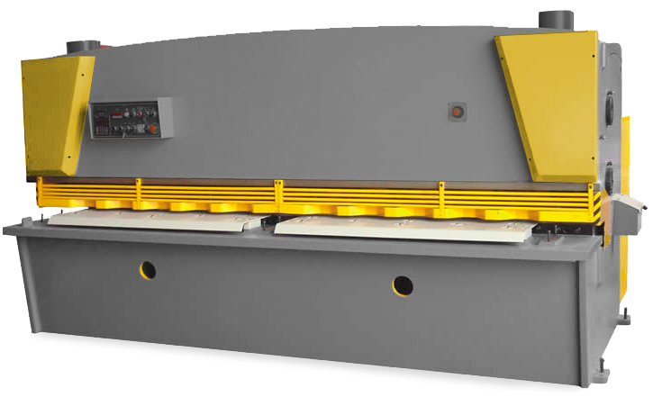

ПАСПОРТ
НГ3321.32-00-001 РЭ

ОРЕНБУРГ 2019г.

Данные для идентификации станка

Тип и обозначение | Ножницы гильотинные гидравлические модели НГ3321.32
Заводской номер и год выпуска | №: _________  Год _________
Наименование и  адрес изготовителя | ООО Машиностроительное Предприятие «ПромСтройМаш»  460027, г. Оренбург, ул. Донгузская 16/1
Телефон | +7 (3532) 68-71-72
Факс | +7 (35361) 39-2-97
Наименование и  адрес поставщика | ООО Машиностроительное Предприятие «ПромСтройМаш»  460027, г. Оренбург, ул. Донгузская 16/1
Комплект поставки | Раздел 5.1 "Руководства по эксплуатации."
Номер договора на поставку | №: _________________

ВНИМАНИЕ!

Руководство должно быть обязательно прочитано перед пуском станка в работу операторами, ремонтниками и другими лицами, которые отвечают за транспортировку станка, его установку, пуск в эксплуатацию, обслуживание и поддержание в рабочем состоянии.

Внимательно прочтите указания и правила обеспечения безопасности, приведенные в данном руководстве. Запрещается приступать к работе на станке до тех пор, пока полностью не прочтете и изучите материал, содержащийся в данном руководстве и другой поставляемой документации.

Использование всех рекомендованных в Руководстве мер по обеспечению безопасности обязательно.

Наряду с мерами, указанными в Руководстве, следует соблюдать закон «Об основах охраны труда в РФ» и правила по предотвращению несчастных случаев и охране окружающей среды, в соответствии с действующим законодательством.

Безопасность должна быть поставлена на первое место при использовании станка.

Руководство не отражает незначительных конструктивных изменений в оборудовании, внесенных изготовителем после подписания к выпуску в свет данного Руководства, а также изменений по комплектующим изделиям и документации, поступающей с ними. Это лишь означает, что станок усовершенствован для более полного удовлетворения Ваших требований.

Действующее руководство по эксплуатации распространяется на станки с полной комплектацией всеми узлами и не учитывает изменений отраженных в контракте.

ВНИМАНИЕ!
Перед пуском проверьте наличие и уровень масла в гидростанции
Зазор между ножами настроен на максимальную толщину разрезаемого листа. При резе листа меньшей толщины необходимо настроить зазор между ножами согласно пункту 6.6.3 данного РЭ

СОДЕРЖАНИЕ

1. Назначение изделия | 3
2. Основные технические данные | 3
3. Состав изделия и органы управления | 4
4. Комплектность ножниц | 6
5. Подготовка ножниц к работе | 6
6. Устройство и работа ножниц | 9
7. Система смазки | 20
8. Электрооборудование | 21
9. Меры безопасности при использовании ножниц | 37
10. Указания по техническому обслуживанию | 38
11. Сведения о ремонте | 39
12. Свидетельство о приемке | 40
13. Свидетельство о консервации | 40
14. Свидетельство об упаковывании | 41
15. Гарантии изготовителя | 41
Приложение А Обозначение покупных изделий | 41
Приложение Б. Перечень подшипников. | 42
Приложение В. Перечень быстроизнашивающихся деталей | 42
Приложение Г. Перечень технологического инструмента | 42

1 Назначение изделия.

Ножницы гильотинные гидравлические наклонным ножом для листа 12х3200мм модели НГ3321.32, предназначенные для резки листового проката в заготовительных цехах предприятий металлоконструкций, машиностроительных предприятий, при эксплуатации в климатических районах с умеренным и холодным климатом – исполнение УХЛ, сухим и влажным тропическим климатом исполнение О, категория размещения 4 по ГОСТ 15150.
Дополнительное требование: нижнее значение температуры воздуха должно быть не менее +5^{о}С.

2. Основные технические данные

2.1 Основные технические данные приведены в таблице 1.
Таблица 1
Наименование параметров | Данные
Максимальное усилие реза*, кН | 450
Наибольшие размеры обрабатываемого  проката при õ_{в}≤ 500 Мпа, мм  толщина и ширина полосы | 12х3200
Наименьшая толщина разрезаемого металла, мм | 2
Частота ходов ножа, мин ^{–1}, не менее | 8 … 12
Угол наклона подвижного ножа, не более | 30' -2°
Удельная масса Км**, кг/(кПа·м³), не бoлее | 2,4
Удельный расход энергии Кэ**, (кВт·с)/кПа·м³, не более. | 18,5
Наибольшая длина отрезаемой полосы при работе с задним упором, мм | 800
Номинальное усилие прижима листа (суммарное), кН | 365
Скорость перемещения заднего упора, мм/мин, не менее | 2000
Ход гидравлических прижимов, мм | 25
Расстояние от уровня пола до верхней кромки нижнего ножа, мм | 850
Габаритные размеры в плане, мм  длина  ширина | 3870±40  2135±25
Высота над уровнем пола, мм | 1920±30
Масса, кг | 8150±100
Максимальный уровень звука, дБА1 при выполнении или имитации типовой технологической операции. | 93
Электрооборудование  Род тока питающей сети | Переменный, трехфазный
Частота тока, Гц | 50
Напряжение, В | 380
Род тока электропривода | Переменный, трехфазный
Напряжение силовой цепи, В | 380
Напряжение цепи управления, В  при постоянном токе  при переменном токе | 24  110
Напряжение цепи сигнализации, В | 24 постоянного тока
Напряжение цепи освещения линии реза, В | 24 переменного тока
Количество точек освещения линии реза | 4
Режим работы электросхемы | одиночный ход;  наладка
Управление | педальное, кнопочное
Мощность электродвигателя главного привода, кВт | 15
Мощность мотор-редуктора привода заднего упора, кВт | 0,55
Гидрооборудование  Тип | индивидуальная насосная установка
Рабочее давление, МПа | 22
Насос гидропривода:  номинальное давление, МПа  подача, л/мин | 32  50,5
3 Состав изделия и органы управления
3.1 Общий вид ножниц с обозначением составных частей показан на рис.1.
3.2 Перечень составных частей ножниц приведен в таблице 2
Таблица 2
№ п/п | Наименование | Обозначение | Примечание
1 | Строительное задание на фундамент | НГ3321.32-01-001
3 | Станина | НГ3321.32-11-001
5 | Гидроприжим | НГ3321.32-13-001
8 | Балка ножевая | НГ3321.32-31-001
9 | Механизм регулировки наклона ножевой балки | НГ3321.32-34-001
11 | Трубопровод | НГ3321.32-41-001
12 | Упор задний | НГ3321.32-51-001
13 | Механизм направляющих и регулировки зазора между ножами | НГ3321.32-52-001
15 | Ограждение | НГ3321.32-71-001
17 | Электрооборудование | НГ3321.32-91-001
18 | Станция гидропривода | СН.400.000.000
19 | Гидроцилиндр | 140х80х155.000
20 | Гидроцилиндр | 160х80х155.000

4 Комплектность НОЖНИЦ
4.1 Комплектность ножниц должна соответствовать таблице 3
Таблица 3.
Обозначение | Наименование | Кол-во | Примечание
НГ3321.32 | Ножницы гильотинные  гидравлические с наклонным  ножом для листа 12х3200 | 1 | Согласно спецификации
 | Принадлежности и инструмент:
 | Ключ 7812-0377 40Х Х9 ГОСТ11737-93 | 1
 | Ключ к электрошкафу  (замок 20-22/45) | 1
 | Запасные части:
 | Кольцо 042-050-46-2-2 ГОСТ9833-73 | 2
 | Кольцо защитное 1П-36 ГОСТ 14896-84 | 2
 | Манжета 1-36х36-4 ГОСТ 14896-84 | 2
 | Документация
НГ3321.32-00-001 РЭ | Руководство по эксплуатации.  Руководство по эксплуатации  на гидростанцию | 1  1

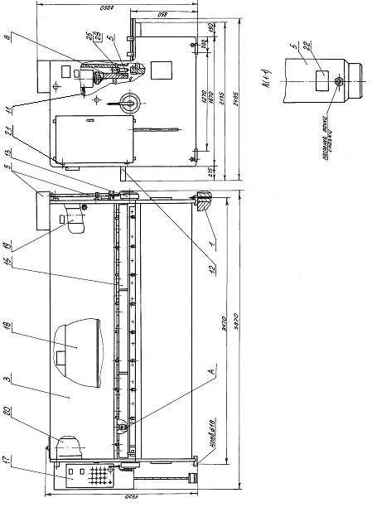

Рис. 1 Общий вид ножниц

5 Подготовка НОЖНИЦ к работе
5.1 Транспортировка
5.1.1 Вскройте упаковку, осмотрите снаружи ножницы, проверьте комплектность поставки по таблице 5.
5.2 Транспортирование.
Транспортирование ножниц следует производить только за цапфы согласно схемы приведенной на рис. 2
5.3. При захвате тросом необходимо следить за тем, чтобы не повредить лакокрасочные покрытия ножниц. После установки на фундаменте цапфы и предохранительные накладки снять.

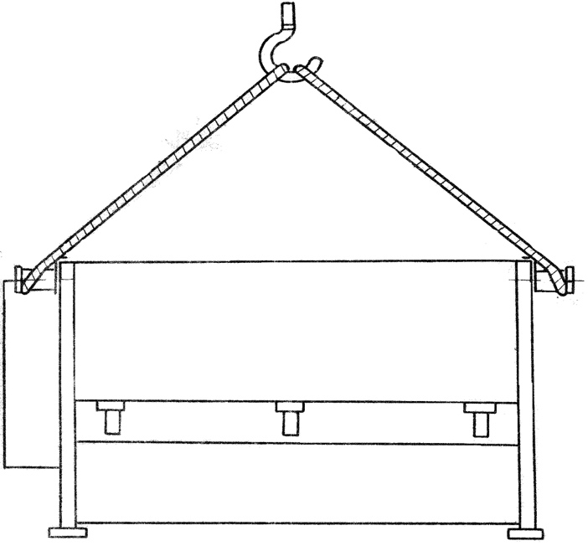

Рис. 2. Схема транспортирования

5.3 Установка.
5.3.1 Ножницы устанавливаются на фундамент, показанный на рис. 3 и 3а, при этом глубина заложения фундамента Н определяется в зависимости от состояния грунта, но не менее 800 мм.
5.3.2. Детали фундамента заказчику не поставляются.
5.3.3. Точность установки ножниц в поперечном и продольном направлениях должна быть выдержана в пределах до 0,2 мм на длине 1000 мм.
5.3.4. Горизонтальность стола ножниц необходимо периодически проверять (но не реже одного раза в шесть месяцев).

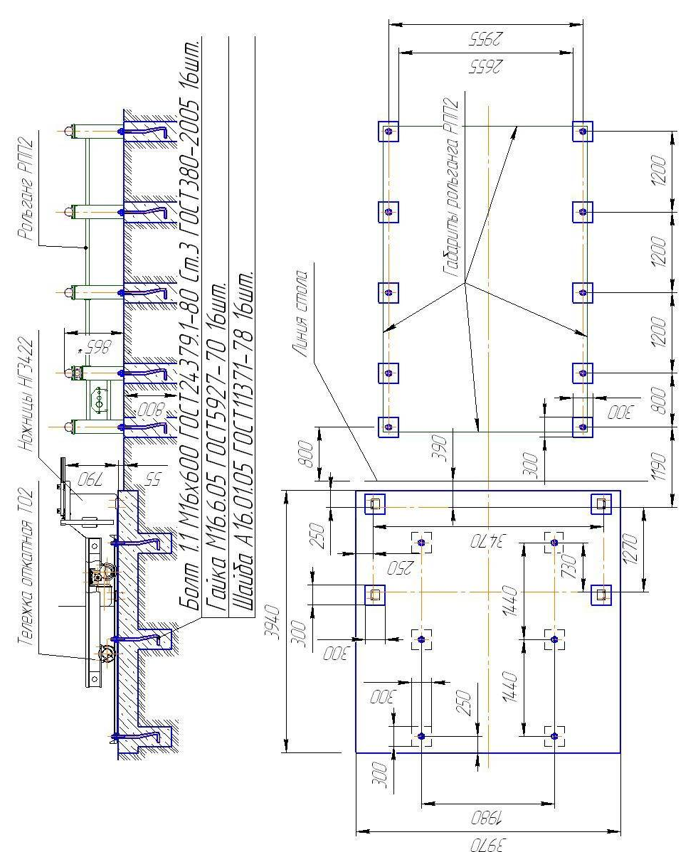

Рис. 3а. Схема установки ножниц НГ3321.32; тележки откатной ТО
2 и рольганга подающего приводного РПП2 на фундамент

5.4. Подготовка ножниц к первоначальному пуску и первоначальный пуск.
5.4.1. Перед пуском ножниц необходимо предварительно выполнить требования, изложенные в руководстве по эксплуатации станции гидропривода на ножницы листовые. Объем и тип заливаемого масла смотреть в руководстве по эксплуатации на насосную станцию. Рекомендуемый тип масла: ТНК Гидравлик HLP32.
5.4.2. Ножницы очистите от противокоррозийной смазки.
5.4.3. Убедиться в правильности монтажа и надежности крепления всех соединений.
5.4.4. Выполнить требования, изложенные разделе «Смазочная система»
5.4.5. Заземлить ножницы подключением к общей цеховой системе заземления.
5.4.6. Подключить ножницы к электросети, проверив соответствие напряжения сети и электрооборудования ножниц.
5.4.7. Ознакомиться с обозначением и назначением кнопок и переключателей на пульте управления.
ВНИМАНИЕ!
5.4.8. Перед пуском ножниц необходимо выкрутить пальцы (поз. 11 рис. 7) стопорения ножевой балки.
5.4.9. Установить переключатель режимов работы в положение «НАЛАДКА» и с помощью кнопок на пульте управления убедиться в правильности работы машины и выполнении всех команд, четкости срабатывания путевых выключателей и блокировок.
ВНИМАНИЕ!
Перемещение ножевой балки в режиме «НАЛАДКА» производить очень аккуратно во избежание набегания верхнего ножа на нижний. При необходимости произвести выставку зазора между ножами согласно описанию, приведенному в п. 6.5.5.
5.4.10. Установить переключатель режимов работы в положение «Одиночный ход».
5.4.11. С помощью педали произвести обкатку ножниц в течение одного часа.
5.4.12. На всех режимах необходимо проверить четкость работы и герметичность гидросистемы, взаимодействие частей и деталей, отсутствие интенсивного нагрева трущихся пар и рабочей жидкости.
До устранения обнаруженных неисправностей ножницы не включать.

6 Устройство и ПОРЯДОК работы НОЖНИЦ

6.1 Органы управления ножниц показаны на рисунке 1
6.2.Перечень органов управления ножниц приведен в таблице 4
Таблица 4
Поз. на рис. 1 | Наименование органов управления и их назначение
13 | Рукоятки регулировки зазора между ножами.
14* | Панель управления
21 | Дивертор
* Расположение органов управления и индикации на панели управления, а также перечень графических символов, приведены в разделе 8 настоящего руководства и в руководстве по эксплуатации ящика управления.

6.3. Кинематическая схема ножниц приведена на рис.4
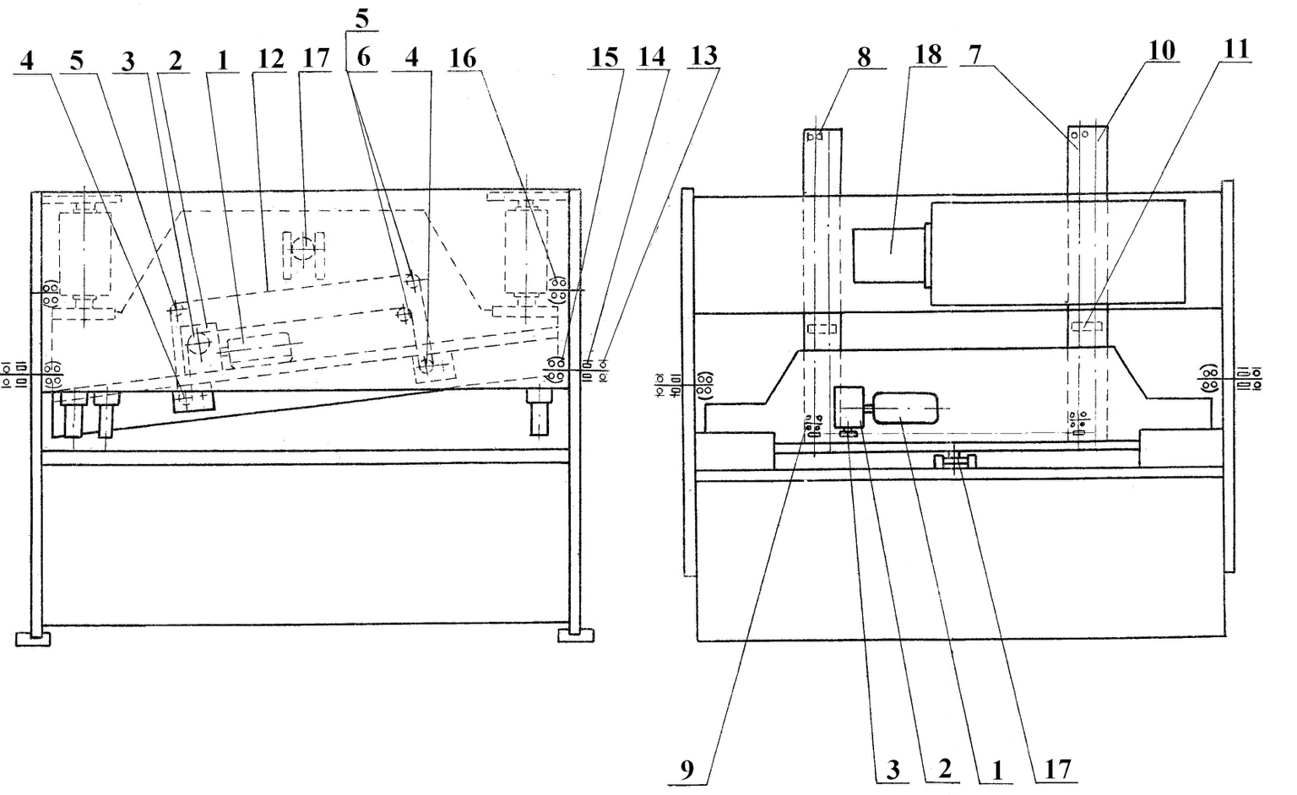
Рис. 4 Схема кинематическая
6.4. Перечень элементов схемы кинематической приведен в таблице 5.
Таблица 5
Поз. на рис. 4 | Наименование | Кол-во | Примечание
1 | Электродвигатель 4А71А4ЕУ3 | 1 | N=0,55 кВт,  n=1500мин⁻¹
2 | Редуктор 24-40-8 | 1 | L=7,75
3 | Звездочка | 1 | Z=47, t=12,7
4 | Звездочка | 2 | Z=25, t=12,7
5 | Звездочка | 3 | Z=10, t=12,7
6 | Подшипник №941/15 | 4
7 | Винт ходовой | 2 | Трап. 40х6
8 | Подшипник №60205 | 4
9 | Подшипник №38206 | 2
10 | Скалка | 2
11 | Гайка | 2 | t=6 мм
12 | Цепь 12,7–1820–1 | 1 | t=12,7 мм
13 | Подшипник № 313 | 2
14 | Подшипник №4074117 | 2
15 | Подшипник №3516 | 2
16 | Подшипник №3609 | 2
17 | Подшипник №60206 | 1
18 | Электродвигатель 4АМН160МЧ | 1 | N=22 кВт,  n=1500мин⁻¹

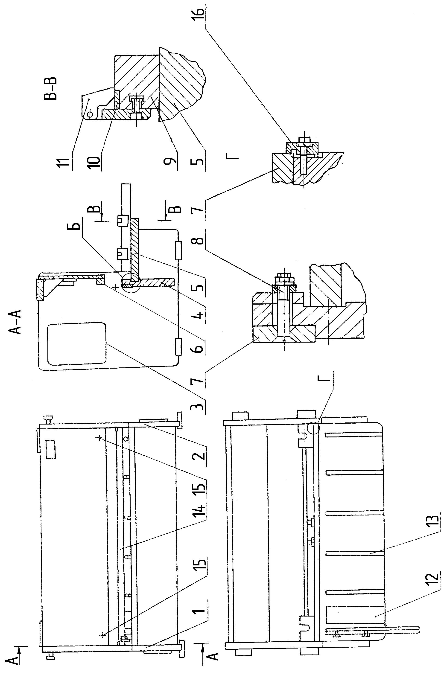
Рис.5 . Станина
6.5. Составные части ножниц.
6.5.1. Станина (рис. 5) является основным узлом ножниц, на котором крепятся остальные части машины. Станина – сборно-сварочная состоит из двух стоек 1, 2, траверсы верхней 3, траверсы нижней 4, стола 5, прижимной балки 6. На траверсе 4 крепятся три ножа 7 винтами 8. На столе 5 расположены направляющая 9 с линейкой 10 и собачками 11, служащие для резки листа по переднему упору, столик 12 для узких заготовок и ряд цилиндрических опор 13 для облегчения работы оператора. Над ножом натянута нить 14 для резки по разметке. Для выпуска воздуха из балки прижимной 6 имеются два воздухоспускных клапана 15.
Для обеспечения поджатия ножей друг к другу имеются с обеих сторон планки 16.
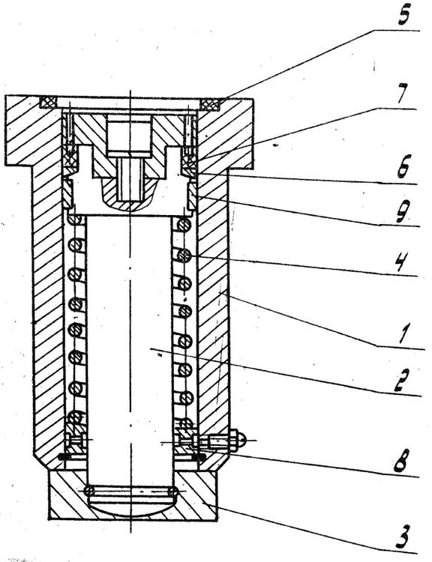
Рис. 6 Гидроприжим
6.5.2. Гидроприжим (рис. 6) служит для удержания листа на столе ножниц во время проведения разделительной операции. Состоит из корпуса 1, штока 2, к которому штифтами прикреплена пята 3, имеющая возможность поворачиваться на небольшой угол для прижима коробоватого листа. Пружина 4 возвращает шток вверх при обратном ходе ножевой балки.
6.5.3. Балка ножевая (рис. 7) представляет собой жесткую сварную конструкцию 1. К ней винтами 2 крепятся верхние ножи 3. Подшипник 4 служит для устранения продольного смещения балки ножевой и разгрузки штоков гидроцилиндров. Планки 5, 6 между собой через втулки 7, 8 стянуты шпильками 9, 10. Зазор между планками 5, 6 служит для установки подшипников механизма регулировки зазора между ножами. Два фиксатора 11 служат для удержания балки в одном из трех положений (ВМТ, НМТ, промежуточное) при ремонтах, устранениях неисправностей, сменах ножей, сменах уплотнений в гидроцилиндрах и т.д. Для обеспечения поджатия ножей друг к другу имеются с обеих сторон планки 12.
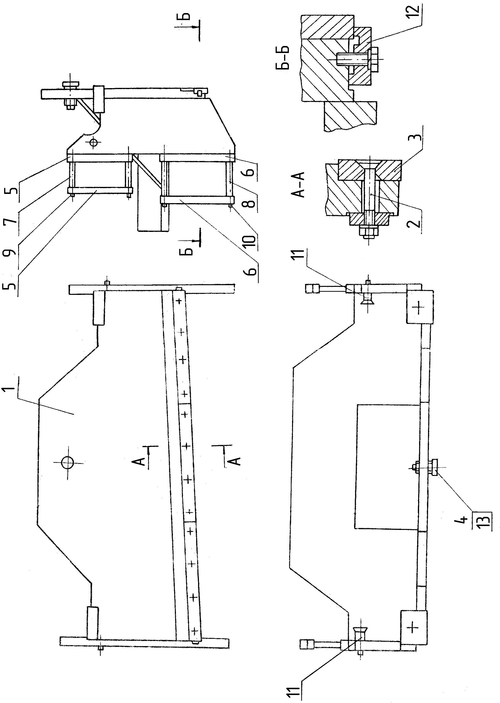

Рис. 7 Балка ножевая
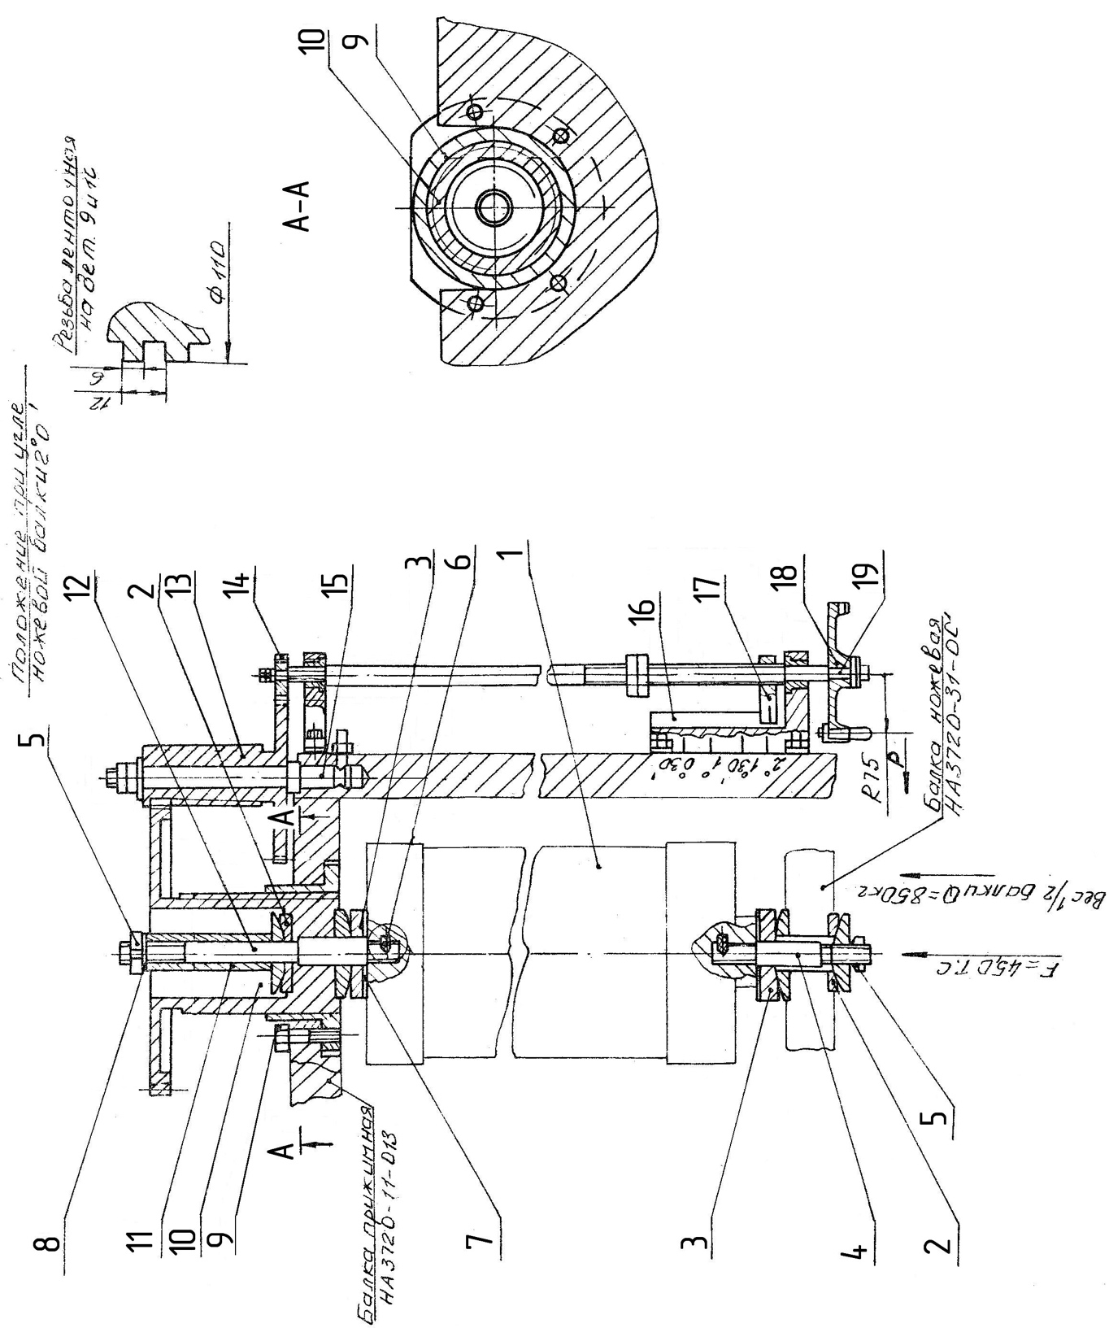
Рис.8 Механизм регулировки угла наклона ножевой балки

6.5.4. Механизм регулировки угла наклона ножевой балки с узлом цилиндров (рис. 8). Имеются два типоразмера цилиндров 1. Отличаются тем, что левый имеет больший диаметр, при этом площадь штоковой полости левого цилиндра приблизительно равна площади поршневой полости правого, что обеспечивает перемещение ножевой балки без больших перекосов. Каждый цилиндр имеет по две пары сферических опор 2 и 3. Правый устанавливается винтом 10, входящий в станину и в ножевую балку с помощью шпилек 4, 12 и гаек 5. Шпильки в крышке и в штоке цилиндра зафиксированы пробкой 6. Непосредственно цилиндры ГЦ140х80х155 являются покупными и описание их конструкции приведено в соответствующем руководстве по эксплуатации.
Пробка 6 выполнена из материала: Полиамид ПА6-210/310 ОСТ6-06-С9-76. Перед завинчиванием шпилек 4 необходимо выдержать размер «2» (Вид А).
Регулировка угла наклона ножевой балки осуществляется перемещением опоры цилиндра I (гайкой 3), винтом 10, который имеет в верхней части зубчатое колесо, входящее в зацепление с блоком шестерен 13. Блок шестерен входит в зацепление с зубчатым колесом 14, которое жестко связано с валом 19 и маховиком 18.
При вращении маховика за счет кинематически соединенных зубчатых колес 14 и 13 и зубчатым колесом винта 10 происходит перемещение вверх или вниз опоры цилиндра I (с гайкой 3). При регулировке ножевой балки от 30' до 2º потребуется перемещение опоры цилиндра 85 мм. Винт 10 при вращении за счет ленточной резьбы соединенный с гайкой 9 закрепленный на прижимной балке винтами создают условия подъема или опускание ножевой балки, и соответственно производится изменение угла наклона от 30' до 2º.
Для определения установленного угла ножевой балки на кронштейне 16 имеются деления по углу и подвижная ползушка 17 с указателем, которая перемещаясь на резьбе вала 19 в период вращения рукоятки 18.
6.5.5. Механизм направляющих и регулировки зазора между ножами (рис. 9) состоит из двух частей направляющей и регулировочной.
Направляющая часть: в каждой из стоек станины закреплены оси 1 и 2, на которых установлен подшипник 3. Ось 1 – цилиндрическая, ось 2 – эксцентриковая (l=3) для обеспечения равномерного прилегания направляющих ножевой балки к подшипникам 3.
Регулировочная часть в каждой из стоек станины вставлен эксцентриковый стакан 4 (l=4) причем при сборке эксцентриситет должен быть направлен строго вверх. В стакане 4 на подшипниках 5 и 6 установлен вал 7, имеющий на конце эксцентриситет (l=1,5). На эксцентричной шейке вала 7 установлен подшипник 8. С наружной стороны к валу 7 винтами закреплен указатель 9, к которому в свою очередь, прикреплена рукоятка 10. Рукоятка 10 является выдвижной и фиксируется в шести точках во фланце 11, прикрепленному к стойкам станины винтами 12. На фланцах 11 установлена шкала 13 на которой указаны деления 0,2; 0,4; 0,6; 0,8; 1,0; 1,2 соответствующие зазорам между ножами в мм. Фланцы 11 необходимо устанавливать таким образом, чтобы шкала 13 располагалась симметрично относительно вертикальной оси.
При сборке необходимо установить рукоятку 10 на деление «0,8» шкалы 13 и затем поворотом стаканов 4 добиться, чтобы зазор между верхним и нижним ножами слева и справа был равен0,8±0,05 мм, при этом не параллельность ножей должна быть не более 0,07 мм. После этого зажать стаканы 4 фланцами 11 при помощи винтов 12. Далее регулировка зазора осуществляется поворотом указателя 9 рукояткой 10 с установкой зазора между ножами на необходимую величину по шкале 13. При этом для выборки зазоров необходимо зазор регулировать всегда с большего размера на меньший.

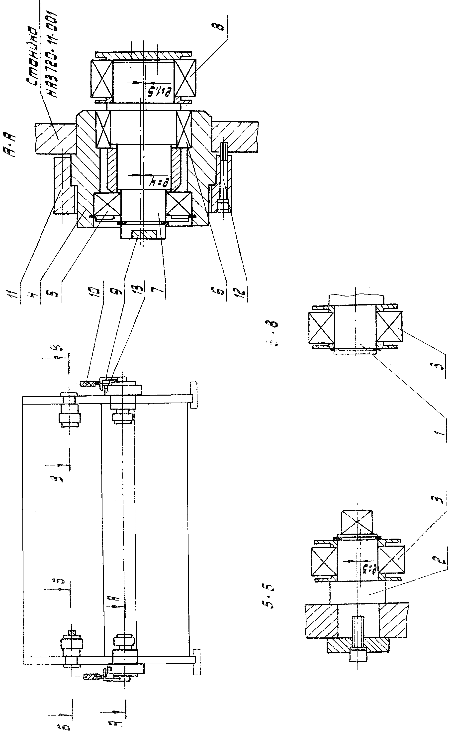

Рис. 9 Механизм направляющих и регулировки зазора между ножами
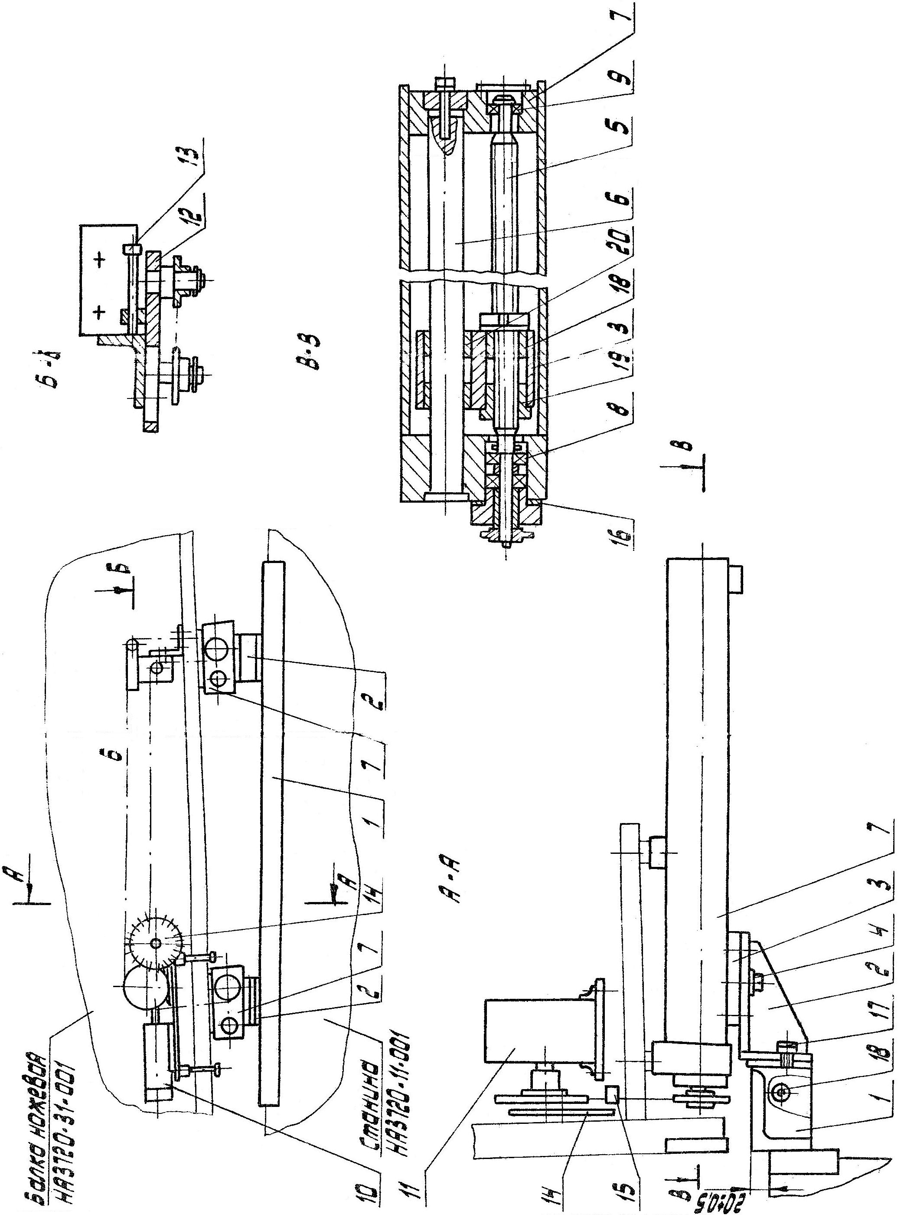

Рис.10 Упор задний.
6.5.6. Упор задний (рис. 10) служит для установки и индикации длины разрезаемого листа. Состоит из упорной балки 1, которая через кронштейны 2 крепится на каретках 3. Кронштейны 2 соединены с каретками 3 посредством эксцентриков 4, поворотом которых устанавливается параллельность упорной балки 1 по отношению к нижнему ножу станины не параллельность установки не более 0,1 мм. Каретки 3 перемещаются на ходовых винтах 5 и скалках 6, установленных в корпусах 7. Корпуса 7 болтами закреплены на ножевой балке. Ходовые винты 5 в корпусах 7, установлены в подшипниках 8 и 9. Ходовые винты 5 приводятся во вращение с помощью цепного привода через электродвигатель 10, червячный редуктор 11 и систему звездочек. Натяжение цепной передачи осуществляется перемещением планки 12 винтом 13. Индикация положения упорной балки 1 заднего упора осуществляется на пульте ящика управления при вращении дисками 14, имеющего24 паза, и срабатывании бесконтактного датчика 15. Цена деления – 0,1 мм.
Осевое смещение подшипников 8 составляет 0,04 – 0,06 мм и достигается компенсатором 16.
Упорная балка 1 должна выступать над нижним ножом станины на 20±0,5 мм. Это достигается вертикальным перемещением упорной балки с дальнейшим креплением винтами 17.
Плоскостность упорной поверхности балки 1 обеспечивается натяжением шпилек 18.
6.5.7. Для изменения в режиме наладка угла наклона ножевой балки необходимо повернуть на 90⁰ против часовой стрелки дивертор 21 (рис. 1) находящийся на задней стенке ножниц. После регулировки угла наклона ножевой балки дивертор повернуть в исходное положение.
6.6. Порядок работы
6.6.1. Настройка ножниц для резки полос заданной длины производится перемещением заднего упора. Имеется маршневая скорость перемещения (не ниже 2000 мм/мин.) Вперед (на уменьшение размера) и назад (на увеличение размера), а также подвод – толчками только Вперед, что связано с необходимостью выборки всех зазоров для обеспечения точного реза. На пульте управления имеются соответствующие переключатели и кнопки, а также электрический прибор индикации с ценой деления 0,1 мм.
6.6.2. Для резки по переднему упору необходимо между собачками (рис. 5 поз. 11) по линейке (рис. 5 поз. 10) установить необходимый размер, а, затем, прижимая разрезаемый лист к левому упору, подавать лист вперед, каждый раз делая отметку на листе по задней собачке.
6.6.3. Зазор между ножами рекомендуется устанавливать равным примерно 5-10% от толщины разрезаемого листа. Установка зазора производится поворотом рукояток (рис.9 поз.10), при этом зазор между ножами может быть установлен равными 0,2; 0,4; 0,6; 0,8; 1,0; 1,2 мм. Следует знать, что качество разрезаемого листа зависит от многих факторов и, поэтому, для каждой новой партии заготовок необходимо, сделав несколько пробных резов, найти и установить оптимальный зазор между ножами.
6.6.4. Предохранительный клапан в гидросистеме рассчитан на давление масла, обеспечивающее резку листа толщиной 10 мм с σв ≤500МПа (50 кгс/мм²).
6.6.5. Для регулировки величины хода ножевой балки на пульте управления имеется реле времени. Необходимо, используя несколько пробных резов, установить его в такое положение, чтобы возвратный ход ножевой балки начинался сразу после отрезки листа, что дает наибольшую производительность.
6.6.6. Необходимо помнить, что точная и надежная работа ножниц зависит от состояния ножей и качества их заточки. Для удлинения срока службы ножи должны быть всегда слегка смазаны маслом, используемым в гидроприводе и очищаться от грязи один раз в неделю. Не допускается резка затупленными ножами. Ножи выполнены с четырьмя режущими кромками, поэтому при затуплении одной кромки ножи необходимо периодически поворачивать. При этом взаимное расположение режущих кромок и торцев ножей друг относительно друга не должно изменяться.
Винты, крепящие ножи, должны быть всегда затянуты!
6.6.7. Для смены и установки ножей необходимо:
- снять защитное ограждение с прижимной балки;
- зафиксировать ножевую балку в ВМТ;
- отвернуть гайки винтов, крепящих ножи к ножевой балке и вытащить винты (для того чтобы винты, попадающие на верхний фланец гидроприжимов, необходимо ножевую балку переместить в режиме «Наладка» на 55 мм вниз от ВМТ и зафиксировать ее винтами в промежуточном положении);
- поочередно, по мере удаления винтов вытащить ножи;
- протереть ножи и их опорные поверхности в ножевой балке, повернуть каждый нож другой режущей кромкой и установить их на прежнее место;
- поджать ножи с обоих сторон планками (рис. 7 поз. 12) при этом зазор в стыках между ножами должен быть не более 0,02 мм;
- вынуть нижние ножи, протереть, повернуть другой стороной, закрепить винтами, поджать планками (рис.5 поз.16) с обоих сторон;
- при переточке ножей необходимо установить прокладки под нижние ножи, обеспечив установку режущей кромки заподлицо в верней плоскости траверсы или чуть ниже (0-0,2 мм).
6.6.8. Для точной установки заднего упора на размер его необходимо подвести вплотную к грани нижнего ножа в толчковом режиме и установить счетчик на пульте управления в положение «0».
6.7. Особенности разборки и сборки при ремонте
6.7.1. Для съема гидроцилиндра необходимо:
- зафиксировать винтами ножевую балку в ВМТ;
- выкрутить верхнюю гайку (рис. 8 поз.5);
- снять верхнюю пару сферических опор (рис.8 поз.2);
- в верхнюю шпильку (рис.8 поз.4) вкрутить рымболт М12 и захватить его тросом;
- выкрутить нижнюю гайку (рис. 8 поз.5);
- снять нижнюю пару сферических опор (рис. 8 поз. 2);
- поднять шток гидроцилиндра до упора в крышку (при этом нижняя пара сферических опор (по. 5 рис. 6) остается на ножевой балке);
- демонтировать трубы подвода и отвода к гидроцилиндру;
- опустить тросом гидроцилиндр на 10-15 мм и вывести его из прижимной балки станины.
6.8. Особенности сборки механизма направляющих и регулировки зазора между ножами указаны в п.6.5.5.данного руководства.

7 Система смазки
7.1 Смазка ножниц обеспечивается следующими системами:
- периодической системой густой смазки осуществляемой через масленки для смазки направляющих гидроприжимов и ползунов ходового винта с помощью шприца;
- периодической системой густой смазки, закладываемой вручную в опорные подшипники механизма регулировки зазора между ножами, направляющей ножевой балки, ходового винта упора заднего;
- периодической системой жидкой смазки, осуществляемой заливкой ванны редуктора упора заднего.
Ванна заполняется через заливное отверстие.
7.2. Схема смазки приведена на рис. 11
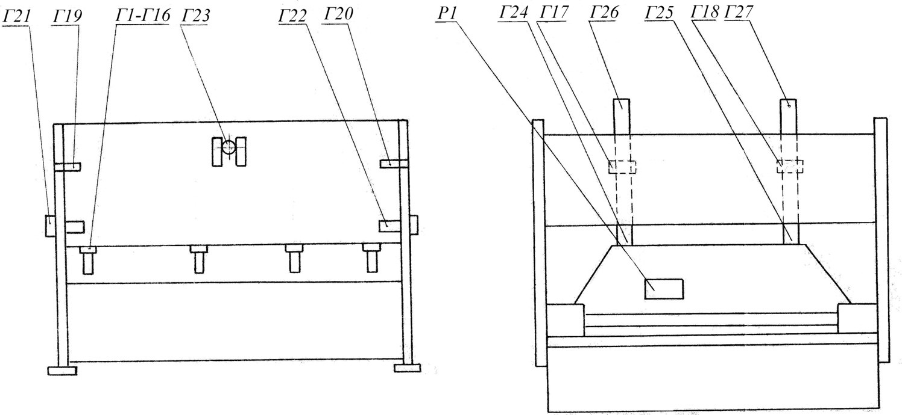
Рис. 11. Схема смазки.
7.3 Наименование и номера точек смазки показаны в таблице 6.
Таблица 6
Наименование точек смазки | Номер точек | Режим | Смазка
Наименование точек смазки | Номер точек | Режим | Тип | Вид
Направляющие гидроприжимов | Г1-Г16 | 1 раз в неделю | Ручная | ЦИАТИМ-203 ГОСТ8773-73
Ползушки ходового винта | Г17, Г18 | 1 раз в неделю | Ручная | ЦИАТИМ-203 ГОСТ8773-73
Подшипники направляющих | Г19, Г20 | 1 раз в 6 месяцев | Закладкой смазки на поверхности | Солидол С ГОСТ 4366
Подшипники механизма регулировки зазора | Г21, Г22 | 1 раз  в 3 года | Закладкой смазки на поверхности | Солидол С ГОСТ 4366
Подшипник направляющей ножевой балки | Г23 | 1 раз  в год | Закладкой смазки на поверхности | Солидол С ГОСТ 4366
Подшипники упора заднего | Г24-Г27 | 1 раз  в 3 года | Закладкой смазки на поверхности | Солидол С ГОСТ 4366
Редуктор упора заднего | Р1 | Согласно паспорта на мотор-редуктор

8 Электрооборудование

8.1 Электрооборудование ножниц предназначено для управления и обеспечения необходимого взаимодействия механизмов установки по заданному технологическому циклу. Схема электрическая принципиальная показана на рис.12. Применяемое в электросхеме электрооборудование приведено в перечне элементов в таблице 7. Схема электрическая соединений электрошкафа показана на рис. 13. Таблица соединений электрошкафа приведена в таблице 8. Схема электрическая соединений ножниц показана на рис. 14. Таблица соединений ножниц приведена в таблице 9.
Электрооборудование ножниц размещено на станине. Вся пусковая, защитная и регулировочная аппаратура расположена в электрошкафу. Управление работой ножниц осуществляется с пульта управления. Дополнительно кнопки «Общий стоп» расположены на правой стойке станины, на электропедали и на пульту управления. Схема электрическая соединений пульта управления показана на рис. 14. Таблица соединений пульта управления приведена в таблице 10.

ВНИМАНИЕ! Используется лазерное излучение. НЕ СМОТРЕТЬ НА ИСТОЧНИК ЛУЧА!

8.2 Описание работы электросхемы.
8.2.1 Электросхема (рис.12) предусматривает работу установки в режимах:
а) одиночный ход;
б) наладочный.
Требуемый режим работы устанавливается переключателем SA2.
Сигнализация подачи напряжения, включения электродвигателя главного привода осуществляется с помощью сигнальных ламп, расположенных на боковой стенке электрошкафа и на пульте управления.
Привод заднего упора работает в толчковом режиме и включается путем нажатия и удержания кнопки SB4 «Вперед» или SB5 «Назад». Крайние положения упора фиксируются конечными выключателями SQ1, SQ2.
8.3 Блокировки.
Электросхемой ножниц предусмотрены следующие блокировки:
- блокировка от двойных ходов осуществляется концевым выключателем SQ3;
- блокировка, запрещающая движение заднего упора дальше крайних положений, осуществляется конечными выключателями SQ1, SQ2.
8.4 Защита.
- защита электрооборудования ножниц от токов к.з обеспечивается автоматическим выключателем QF1. После автоматического отключения выключателя QF1, перед его включением, выявите и устраните причину короткого замыкания;
- защита электродвигателя заднего упора М2обеспечивается автоматическим выключателем - QF2;
- защита трансформатора обеспечивается автоматическим выключателем QF4;
- защита цепей управления-QF3, QF5;
- защита цепи освещения-QF7;
- защита цепи сигнализации-QF6;
- защита электродвигателей от перегрузки осуществляется тепловыми реле КК1, КК2;
- нулевая защита, предотвращающая произвольный запуск электродвигателя при появлении внезапно исчезнувшего напряжения, осуществляется магнитным пускателем КМ1, включенным по схеме с самопитанием.
8.5 Подготовка ножниц к первоначальному пуску.
Ввод питающих проводов должен быть осуществлен проводом сечением не менее 10 мм² черного цвета и заземляющим проводом сечением 10 мм² зелено-желтого цвета
При установке ножницы должны быть надежно заземлены. Для чего на станине имеется винт заземления.
Перед началом резки проверьте взаимодействие всех узлов ножниц на холостом ходу. Произведите настройку ножниц на требуемый режим работы.
Перед включением необходимо:
- произвести внешний осмотр всех элементов электрооборудования с целью выявления механических повреждений;
- проверить надежность подключения защитных проводов, а также заземления станины и электрошкафа;
- выключателем QF1 подключить электрооборудование ножниц к цеховой сети;
- убедиться в наличии смазки во всех точках смазки;
- проверить надежность крепления всех болтовых соединений;
- проверить четкость срабатывания электроаппаратуры от органов управления.
Если эти требования выполнены, можно запускать электродвигатель. Для запуска электродвигателя главного привода необходимо нажать кнопку SB3 «Пуск» на пульту управления- двигатель запускается.
Рис. 12. Схема электрическая принципиальная на 3 листах

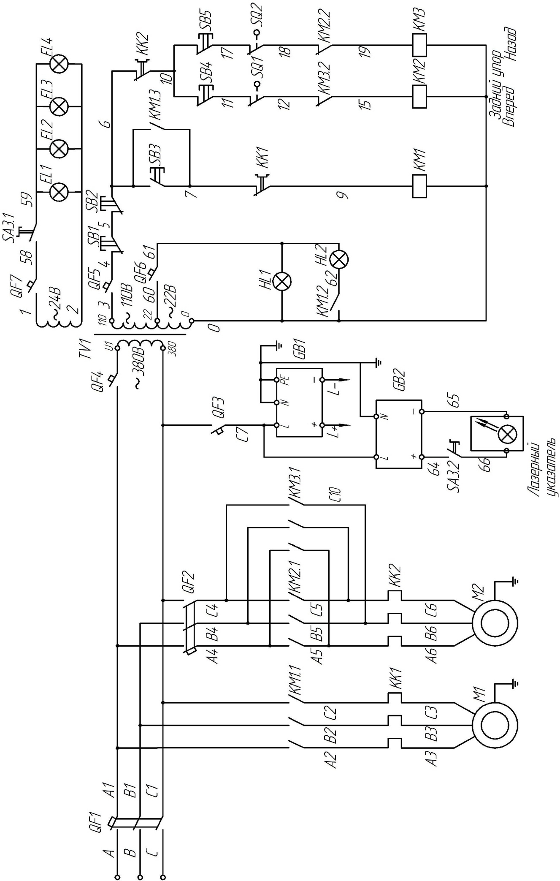
Лист 1
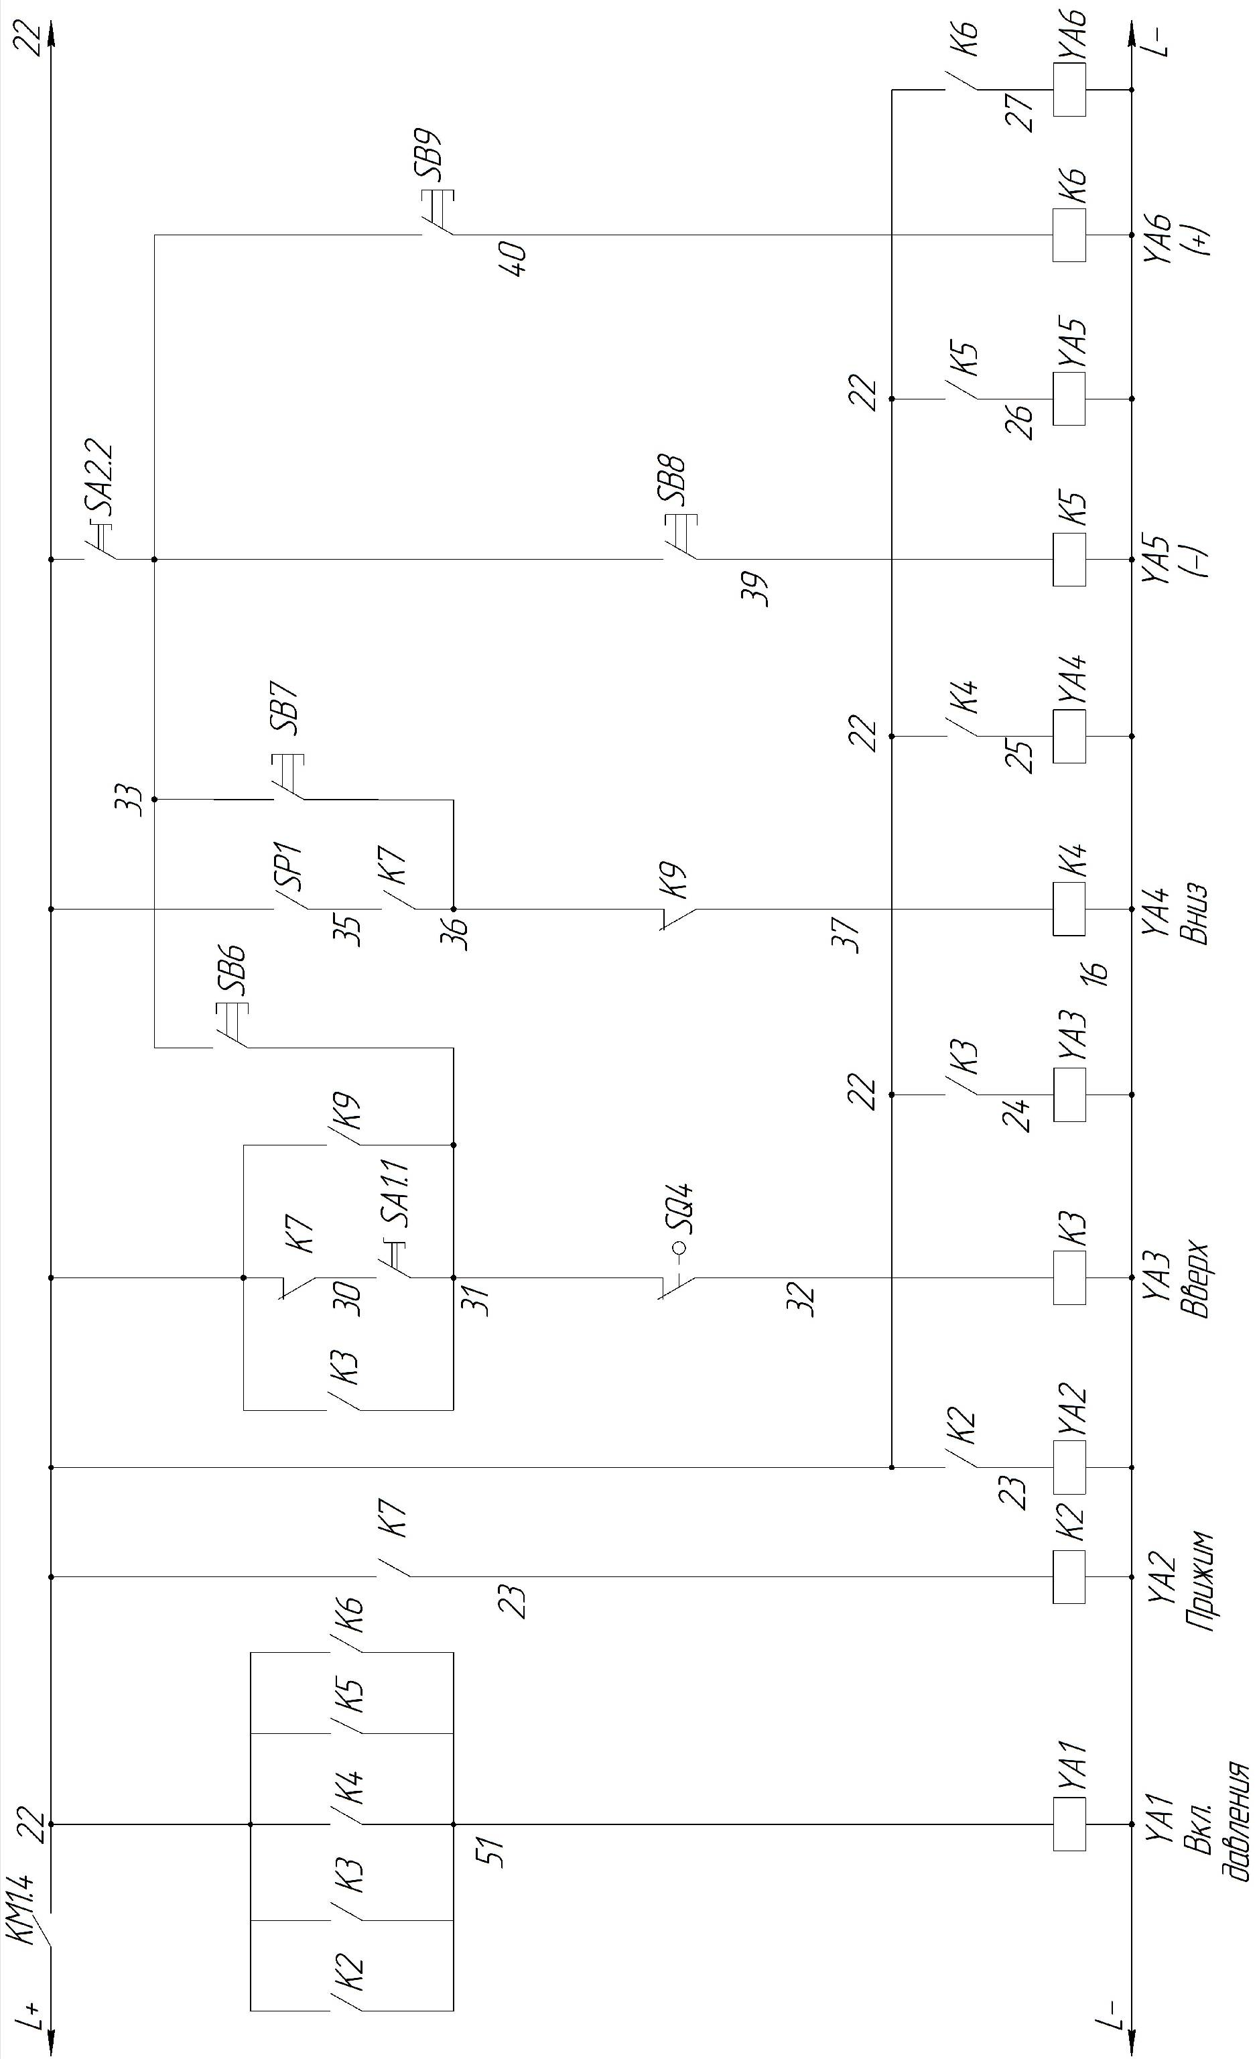

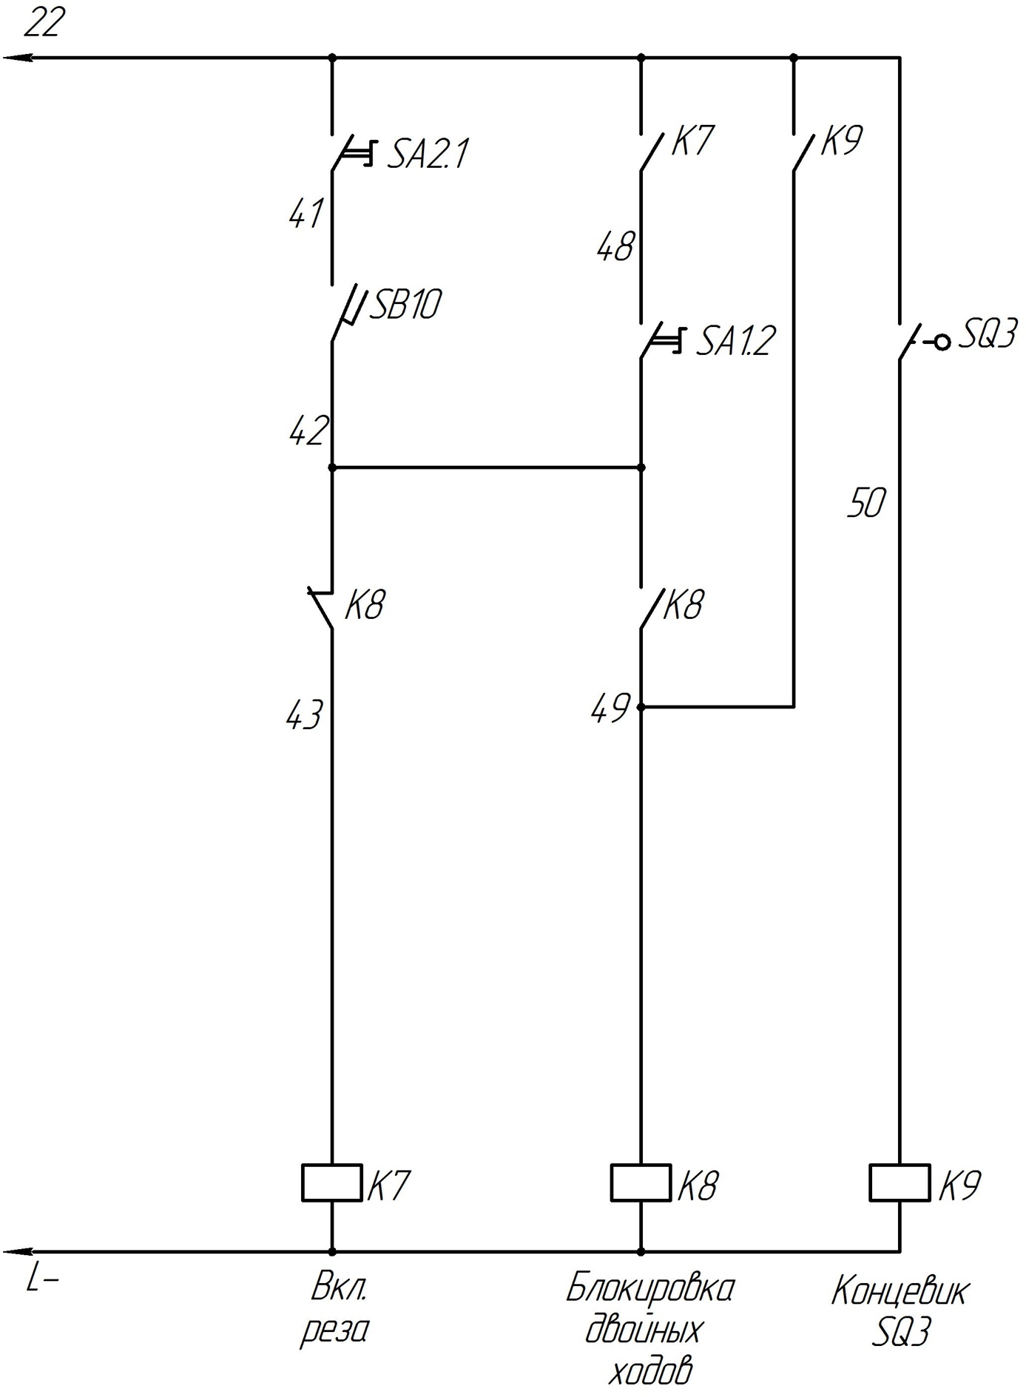

Лист 3

Таблица 7 перечень элементов

Позиция  обозначение | Наименование | Кол. | Примечание
EL1- EL4 | Лампа C24-60-1 с патроном В22d-220МН УХЛ4 | 4
 | Cветосигнальные индикаторы:
HL1 | AD-22DS; d22мм, светодиодная матрица на 24В | 1 | цвет  зеленый
HL2 | AD-22DS; d22мм, светодиодная матрица на 24В | 1 | цвет  синий
КМ1 | Пускатель ПМ12-063100 УХЛ4,110В, 50Гц | 1 | с усил. конт
КК1 | Реле тепловое токовое РТТ-231 УХЛ4,63А | 1
КМ2,КМ3 | Пускатель ПМ12-025100, 110В,50Гц  Приставка ПКЛ 11М | 2  2
КК2 | Реле тепловое РТТ5-10-121 УХЛ4, 1,6А | 1
К2-К9 | Реле РЭК77/4 10А 24В ДС с разъемом РРМ 77/4 | 8
QF1 | Выкл. автоматический ВА51-31-3400100Р0 УЗ, 63А | 1
QF2 | Выключатель автоматический ВА47-29УХЛ4, Iн=3А, хар-ка D, трехполюсной | 1
QF3 | Выключатель автоматический ВА47-29УХЛ4, Iн=4А, хар-ка В, однополюсной | 1
QF4 | Выключатель автоматический ВА47-29УХЛ4, Iн=10А, хар-ка D, однополюсной | 1
QF5, QF6 | Выключатель автоматический ВА47-29УХЛ4, Iн=3А, хар-ка В, однополюсной | 2
QF7 | Выключатель автоматический ВА47-29УХЛ4, Iн=16А, хар-ка D, однополюсной | 1
SB1 | Выключатель ВК30-10-11.131 (Кр., гриб., с фикс.) | 1
SB2 | Пост управления кнопочный ПКУ15-21.111-54 У3 | 1
SB3- SB9 | Выключатель КЕ011 У3,исп. 2, черный «С» | 7
SB10 | Выключатель концевой ВК-200-БР-11-IP67 У2-42 | 1
SQ1-SQ3 | Выключатель ВПК 2112 УЗ ступ 2 | 3
А1 | Пост управления кнопочный ПКУ15-21.341-54 У3 | 1
Продолжение таблицы 7 перечень элементов

Позиция  обозначение | Наименование | Кол. | Примечание
TV1 | Трансформатор ОСМ1-0,4 УЗ 380/5-22-110/24 | 1
М1 | Эл. двигатель А180S4 У3,1500 мин¹; 22кВт | 1
M2 | Мотор-редуктор 9МЧ-50-35-56-М5-2-Ф-У3; 0,55кВт,1500 об/мин | 1
 | Лазерный указатель УЛ03-7.2Л | 1
GB1 | Блок питания ДRP024V240W1AA 24v | 1
GB2 | Блок питания БП2-24V DC | 1
SA1, SA2 | Переключатель ПЕ012У3, исп.3 | 2
SА3 | Переключатель ПЕ011У3, исп.2 | 1
SA5 | Переключатель ПЕ 042 исп.3 | 1

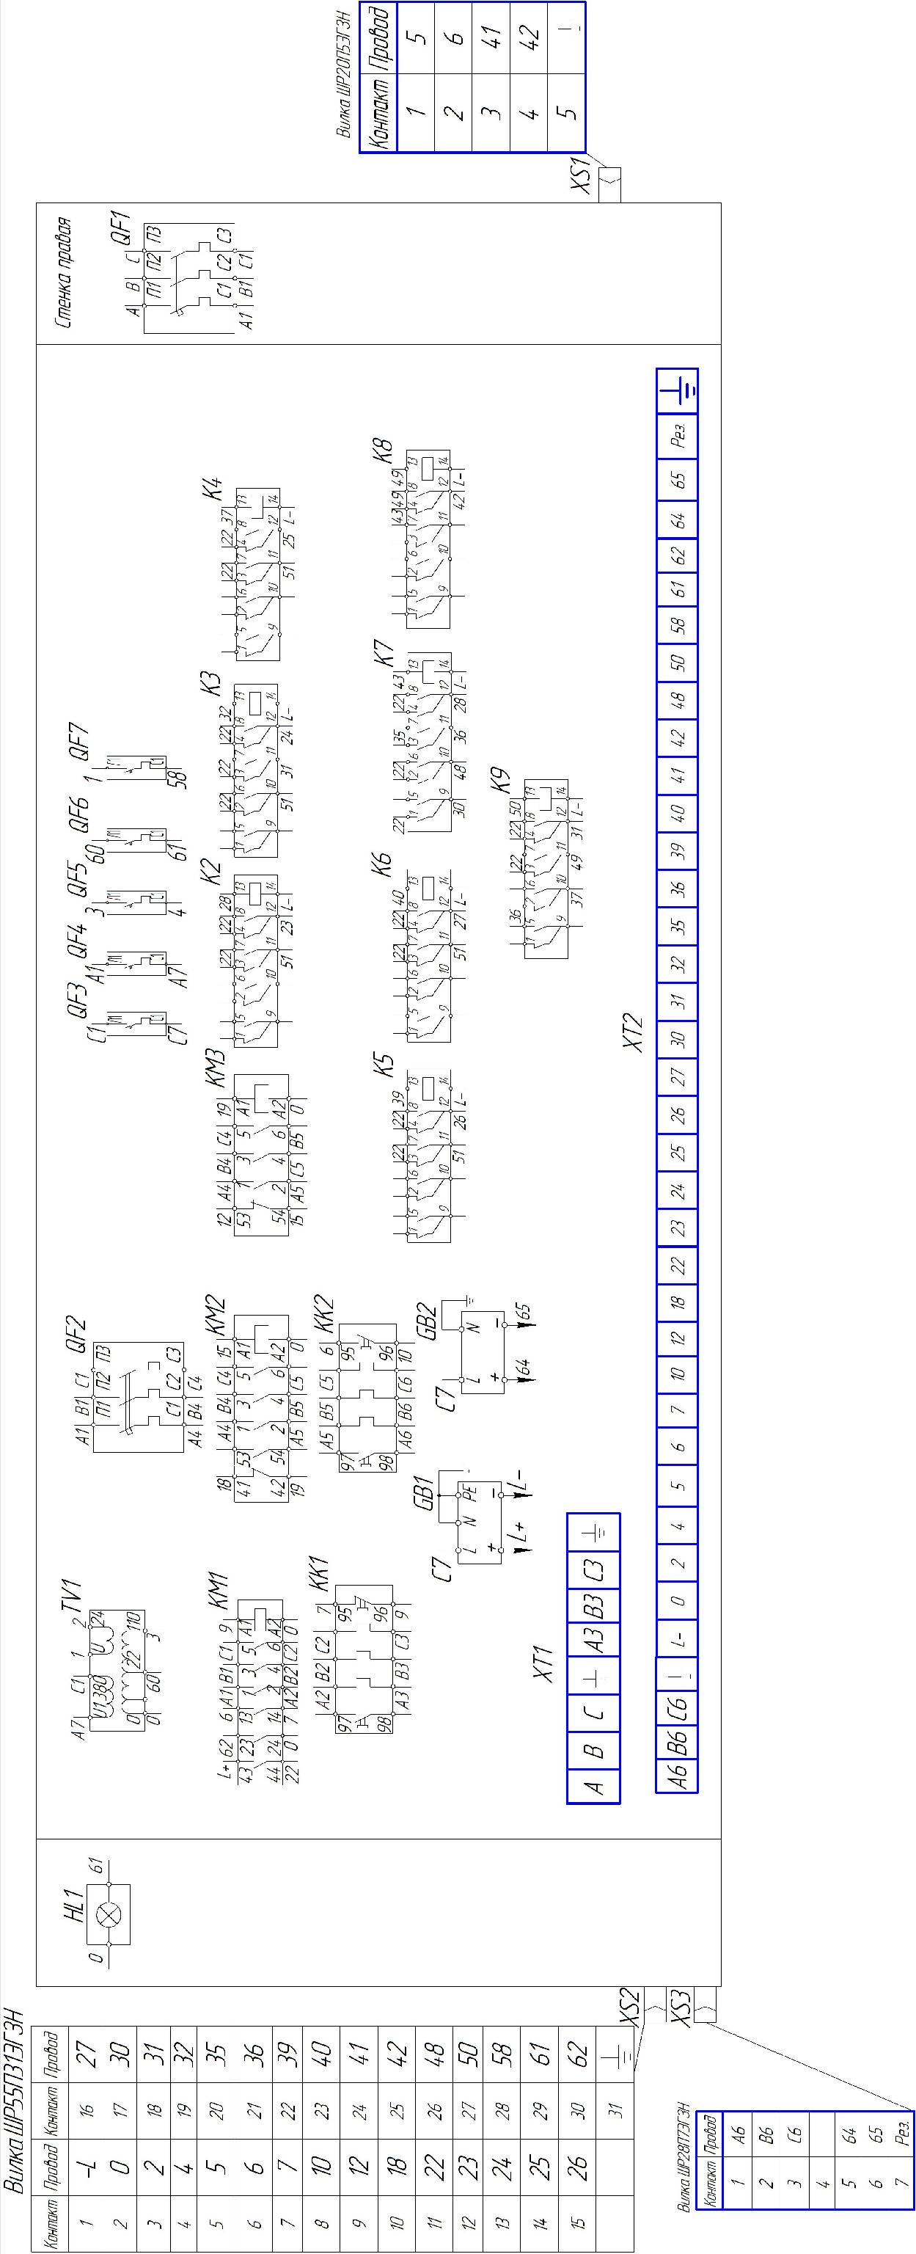

Рис. 13. Схема электрическая соединений электрошкафа
Таблица 8 к схеме электрической соединений шкафа

Номер  провода | Соединяемые элементы | Данные провода |  |  | Примечание
Номер  провода | Соединяемые элементы | Марка | Сечение  мм² | Цвет | Примечание
А,В,С | ХТ1-QF1 | ПВ3 | 10 | Ч
А1,В1,С1 | QF1-КМ1 | ПВ3 | 4 | Ч
А1,В1,С1 | KM1-QF2 | ПВ3 | 2,5 | Ч
А1 | QF2-QF4 | ПВ3 | 2,5 | Ч
C1 | QF2-QF3-TV1:380 | ПВ3 | 2,5 | Ч
А2,B2,C2 | KM1-KK1 | ПВ3 | 10 | Ч
A3,B3,C3 | KK1-XT2-Жгут1 | ПВ3 | 10 | Ч
А4,В4,С4 | QF2-КМ2:(1,3,5)- КМ3:(1,3,5) | ПВ3 | 16 | Ч
A5 | KM2:2-КМ3:2-KK2 | ПВ3 | 16 | Ч
B5 | KM2:4-КМ3:6-KK2 | ПВ3 | 16 | Ч
C5 | KM2:6-KM3:4-KK2
А6,B6,C6 | КK2- XT2-ХS2:(1,2,3) | ПВ3 | 1,5 | Ч
А7 | QF4-TV1:U1 | ПВ3 | 1,5 | Ч
C7 | QF4-GB1:L | ПВЗ | 1,5 | Ч
N | XT2:-GB1:N-GB1: | ПВ3 | 1,5 | Ч
 | ХТ1: -Жгут1 | ПВ3 | 10 | З-Ж
 | ХТ2:-Винт-TV1:-XS1:5- XS2:24–XS3:4 | ПВЗ | 1,5 | З-Ж
L+ | GB1:”+” – KM1:43 | ПВ3 | 1,0 | K
L- | GB1:”-“ –K2:14–K3:14–K4:14-K5:14-K6:14-K7:14-K8:14-K9:14-XT2-XS2:1 | ПВ3 | 1,0 | K
0 | TV1:0-KM1:A2-KM1:24-KM2:A2-KM3:A2-HL1-XT2-XS2:2 | ПВЗ | 1,0 | К
1 | TV1:U1-QF7 | ПВ3 | 1,0 | K
2 | TV1:24-XT2-XS2:3 | ПВ3 | 1,5 | K
3 | TV1:110-QF5 | ПВ3 | 1,0 | K
4 | QF5-XT2-XS2:4 | ПВ3 | 1,0 | K
5 | XT2-XS1:1-XS2:5 | ПВ3 | 1,0 | K
6 | KM1:13-KK2:95-XT2-XS1:2-XS2:6 | ПВ3 | 1,0 | K
7 | KM1:14-KK1:95-XT2-XS2:7 | ПВ3 | 1,0 | K
9 | KK1:95-KM1:A1 | ПВ3 | 1,0 | K
10 | KK2:96-XT2-XS2:8 | ПВ3 | 1,0 | K
12 | KM3:53-XT2-XS2:8 | ПВ3 | 1,0 | K
15 | KM3:54-KM2:A1 | ПВ3 | 1,0 | K
18 | KM2:41XT2-XS2:10 | ПВ3 | 1,0 | K
19 | KM2:42-KM3:A1 | ПВ3 | 1,0 | K
Продолжение таблицы 8 к схеме электрической соединений шкафа
Номер  провода | Соединяемые элементы | Данные провода |  |  | Примечание
Номер  провода | Соединяемые элементы | Марка | Сечение  мм² | Цвет | Примечание
22 | KM1:44-K2:8-К2:7-К3:6-K3:7-K3:8-К4:7-K4:8-К5:7-K5:8-К6:7-K6:8-K7:1-K7:6-K7:8-K9:7-K9:8-XT2-XS2:11 | ПВ3 | 1,0 | K
23 | K2:12-XT2-XS2:12 | ПВ3 | 1,0 | K
24 | K3:12-XT2-XS2:13 | ПВ3 | 1,0 | K
25 | K4:12-XT2-XS2:14 | ПВ3 | 1,0 | K
26 | K5:12-XT2-XS2:15 | ПВ3 | 1,0 | K
27 | K6:12-XT2-XS2:16 | ПВ3 | 1,0 | K
28 | K7:12-K2:A1 | ПВ3 | 1,0 | K
30 | K7:9-XT2-XS2:17 | ПВ3 | 1,0 | K
31 | K3:11-K9:12-XT2-XS2:18 | ПВ3 | 1,0 | K
32 | K3:13-XT2-XS2:19 | ПВ3 | 1,0 | K
35 | K7:7-XT2-XS2:20 | ПВ3 | 1,0 | K
36 | K7:11-K9:2-XT2-XS2:21 | ПВ3 | 1,0 | K
37 | K9:10-K4:13 | ПВ3 | 1,0 | K
39 | K5:13-XT2-XS2:22 | ПВ3 | 1,0 | K
40 | K6:13-XT2-XS2:23 | ПВ3 | 1,0 | K
41 | XT4-XS1:3-XS2:24 | ПВ3 | 1,0 | K
42 | K8:12-XT2-XS1:4-XS2:25 | ПВ3 | 1,0 | K
43 | K8:4-K7:13 | ПВ3 | 1,0 | K
48 | K7:10-XT2-XS2:26 | ПВ3 | 1,0 | K
49 | K8:13-K8:8-K9:4 | ПВ3 | 1,0 | K
50 | K9:13-XT2-XS2:27 | ПВ3 | 1,0 | K
51 | К2:11-К3:10-К4:11-К5:11-К6:11 | ПВ3 | 1,0 | K
58 | QF7-XT2-XS2:28 | ПВ3 | 1,0 | K
60 | TV1:22-QF6 | ПВ3 | 1,0 | K
61 | QF6-HL1-XT2-XS2:29 | ПВ3 | 1,0 | K
62 | KM1:23-XT2-XS2:30 | ПВ3 | 1,0 | K
64 | GS2:”+”- XT2-XS3:5 | ПВ3 | 1,0 | K
65 | GS2:” - ”- XT2-XS3:6 | ПВ3 | 1,0 | K
Рез. | XT2-XS3:7 | ПВ3 | 1,0 | K

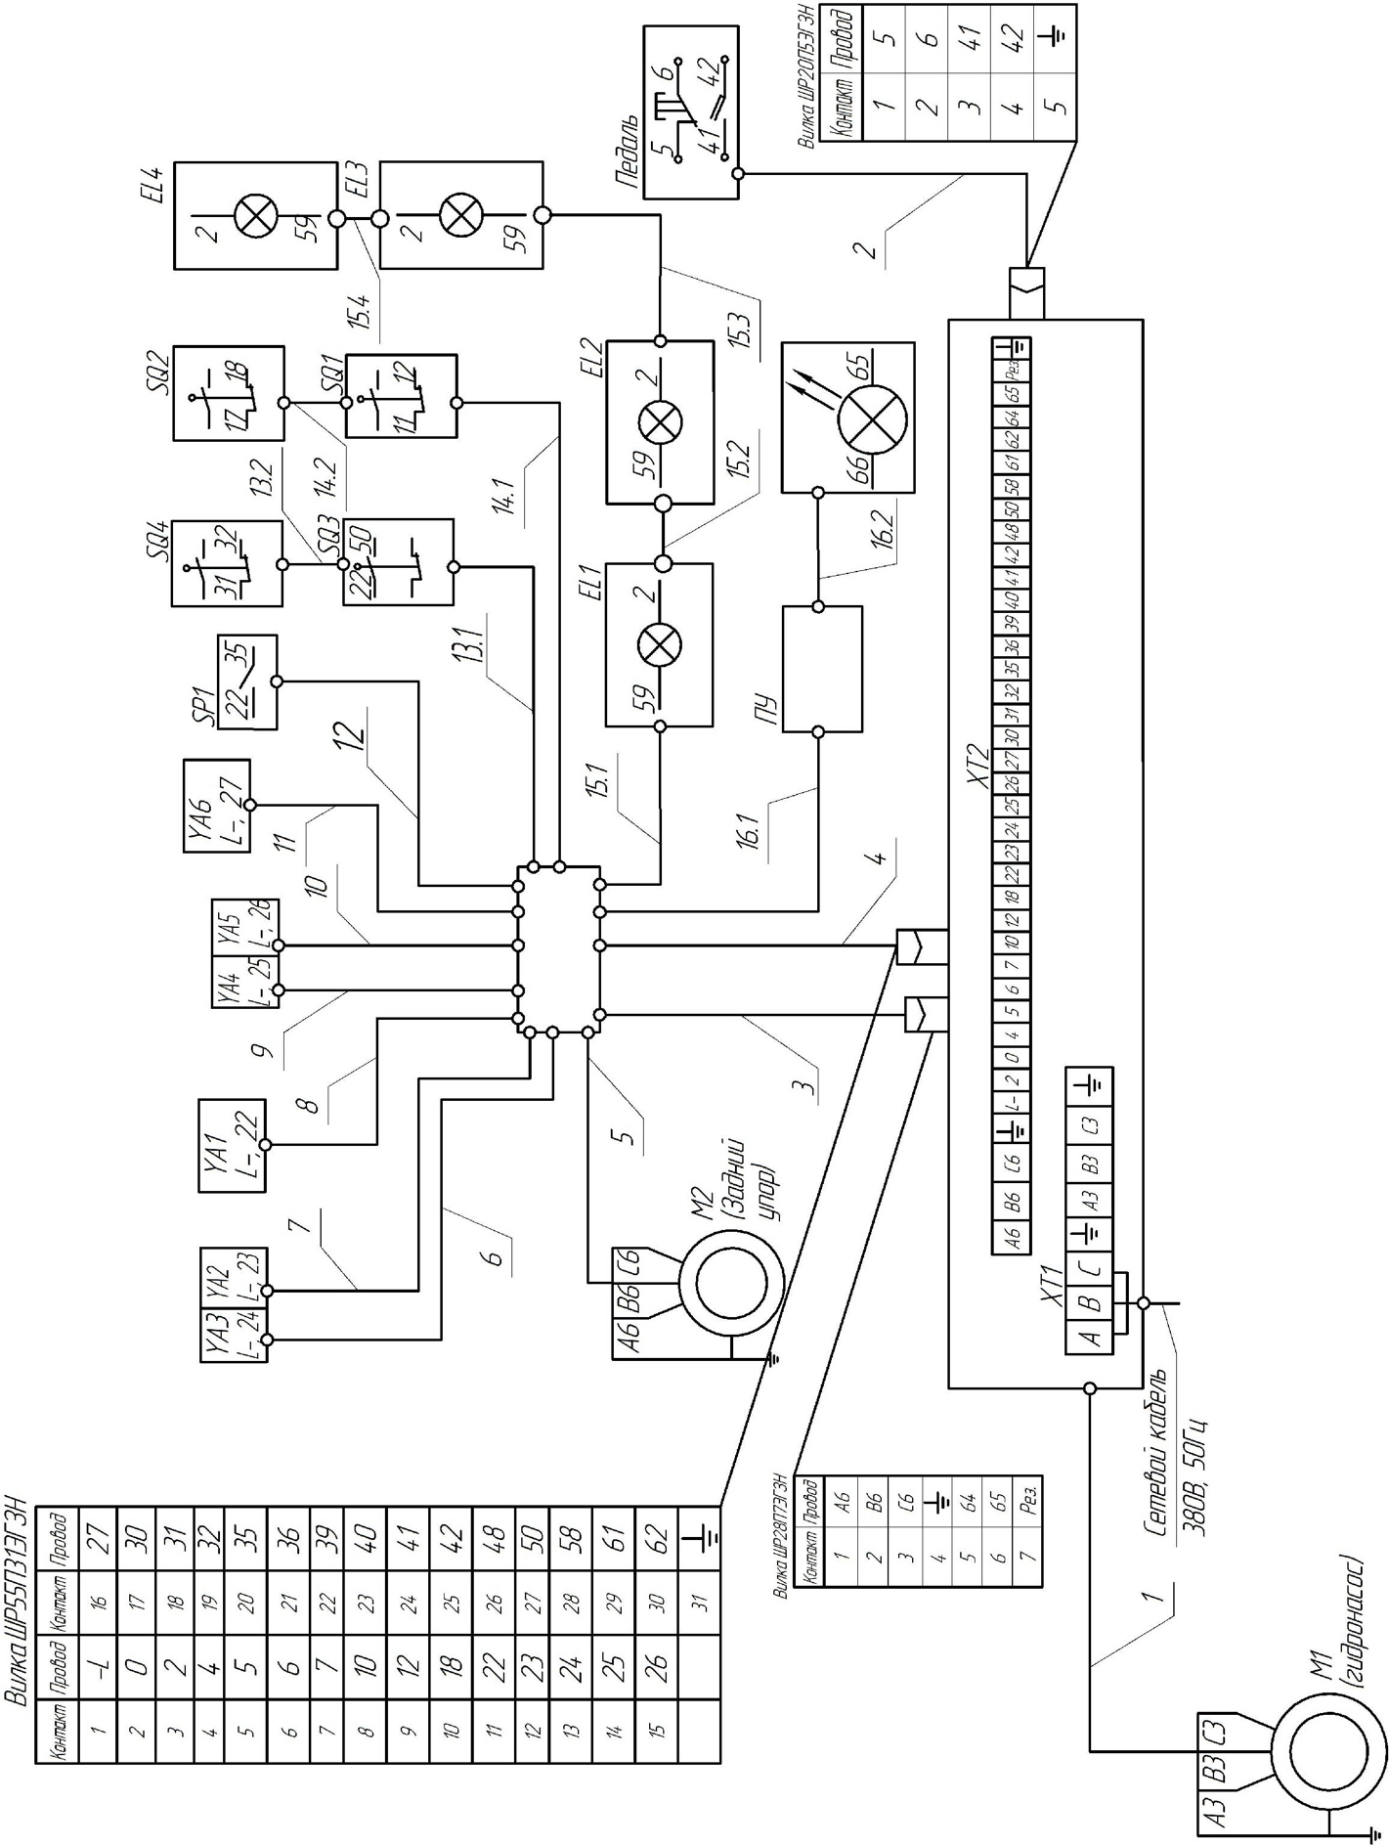

Рис. 14. Схема электрическая соединений по машине.
Таблица 9 к схеме электрической соединений по машине

Номер  жгута | Маркировка проводов | Данные провода |  | Примеч.
Номер  жгута | Маркировка проводов | Марка | Кол.х сеч. | Примеч.
1 | А3, В3, С3, | ПВ3 | 4 х 4,0 | МР 22
2 | 5,6,41,42 | ПВ3 | 4 х 1,5 | МР 12
3 | А6,В6,С6,64,65, Рез, | ПВ3 | 7 х 1,5 | МР 22
4 | L-, 0,2,4,5,6,7,10,12,18,22, 23,24,25,26, | ПВ3 | 31 х 1,0 | МР 32
4 | 27,30, 31,32,35,36,3,40,41,42,48, | ПВ3 | 31 х 1,0 | МР 32
4 | 50,58,61,62, | ПВ3 | 31 х 1,0 | МР 32
5 | А6,В6,С6, | ПВ3 | 4 х 1,5 | МР 12
6 | L-,24 | ПВ3 | 2 х 1,0 | МР 12
7 | L-,23 | ПВ3 | 2 х 1,0 | МР 12
8 | L-,22 | ПВ3 | 2 х 1,0 | МР 12
9 | L-,25 | ПВ3 | 2 х 1,0 | МР 12
10 | L-,26 | ПВ3 | 2 х 1,0 | МР 12
11 | L-,27 | ПВ3 | 2 х 1,0 | МР 12
12 | 22,35 | ПВ3 | 2 х 1,0 | МР 12
13.1 | 22,31,32,50 | ПВ3 | 4 х 1,0 | МР 12
13.2 | 31,32 | ПВ3 | 2 х 1,0 | МР 12
14.1 | 11,12,17,18 | ПВ3 | 4 х 1,0 | МР 12
14.2 | 17,18 | ПВ3 | 2 х 1,0 | МР 12
15.1 | 2,59 | ПВ3 | 2 х 1,0 | МР 12
15.2 | 2,59 | ПВ3 | 2 х 1,0 | МР 12
15.3 | 2,59 | ПВ3 | 2 х 1,0 | МР 12
15.4 | 2,59 | ПВ3 | 2 х 1,0 | МР 12
16.1 | 4,5,6,7,10,11,17,22,30,31,33,36,39,40,41,42,48,52,58,59,61,62,64,65, | ПВ3 | 21 х 1,0 | МР 22
16.2 | 65,66 | ПВ3 | 2 х 1,0 | МР 12

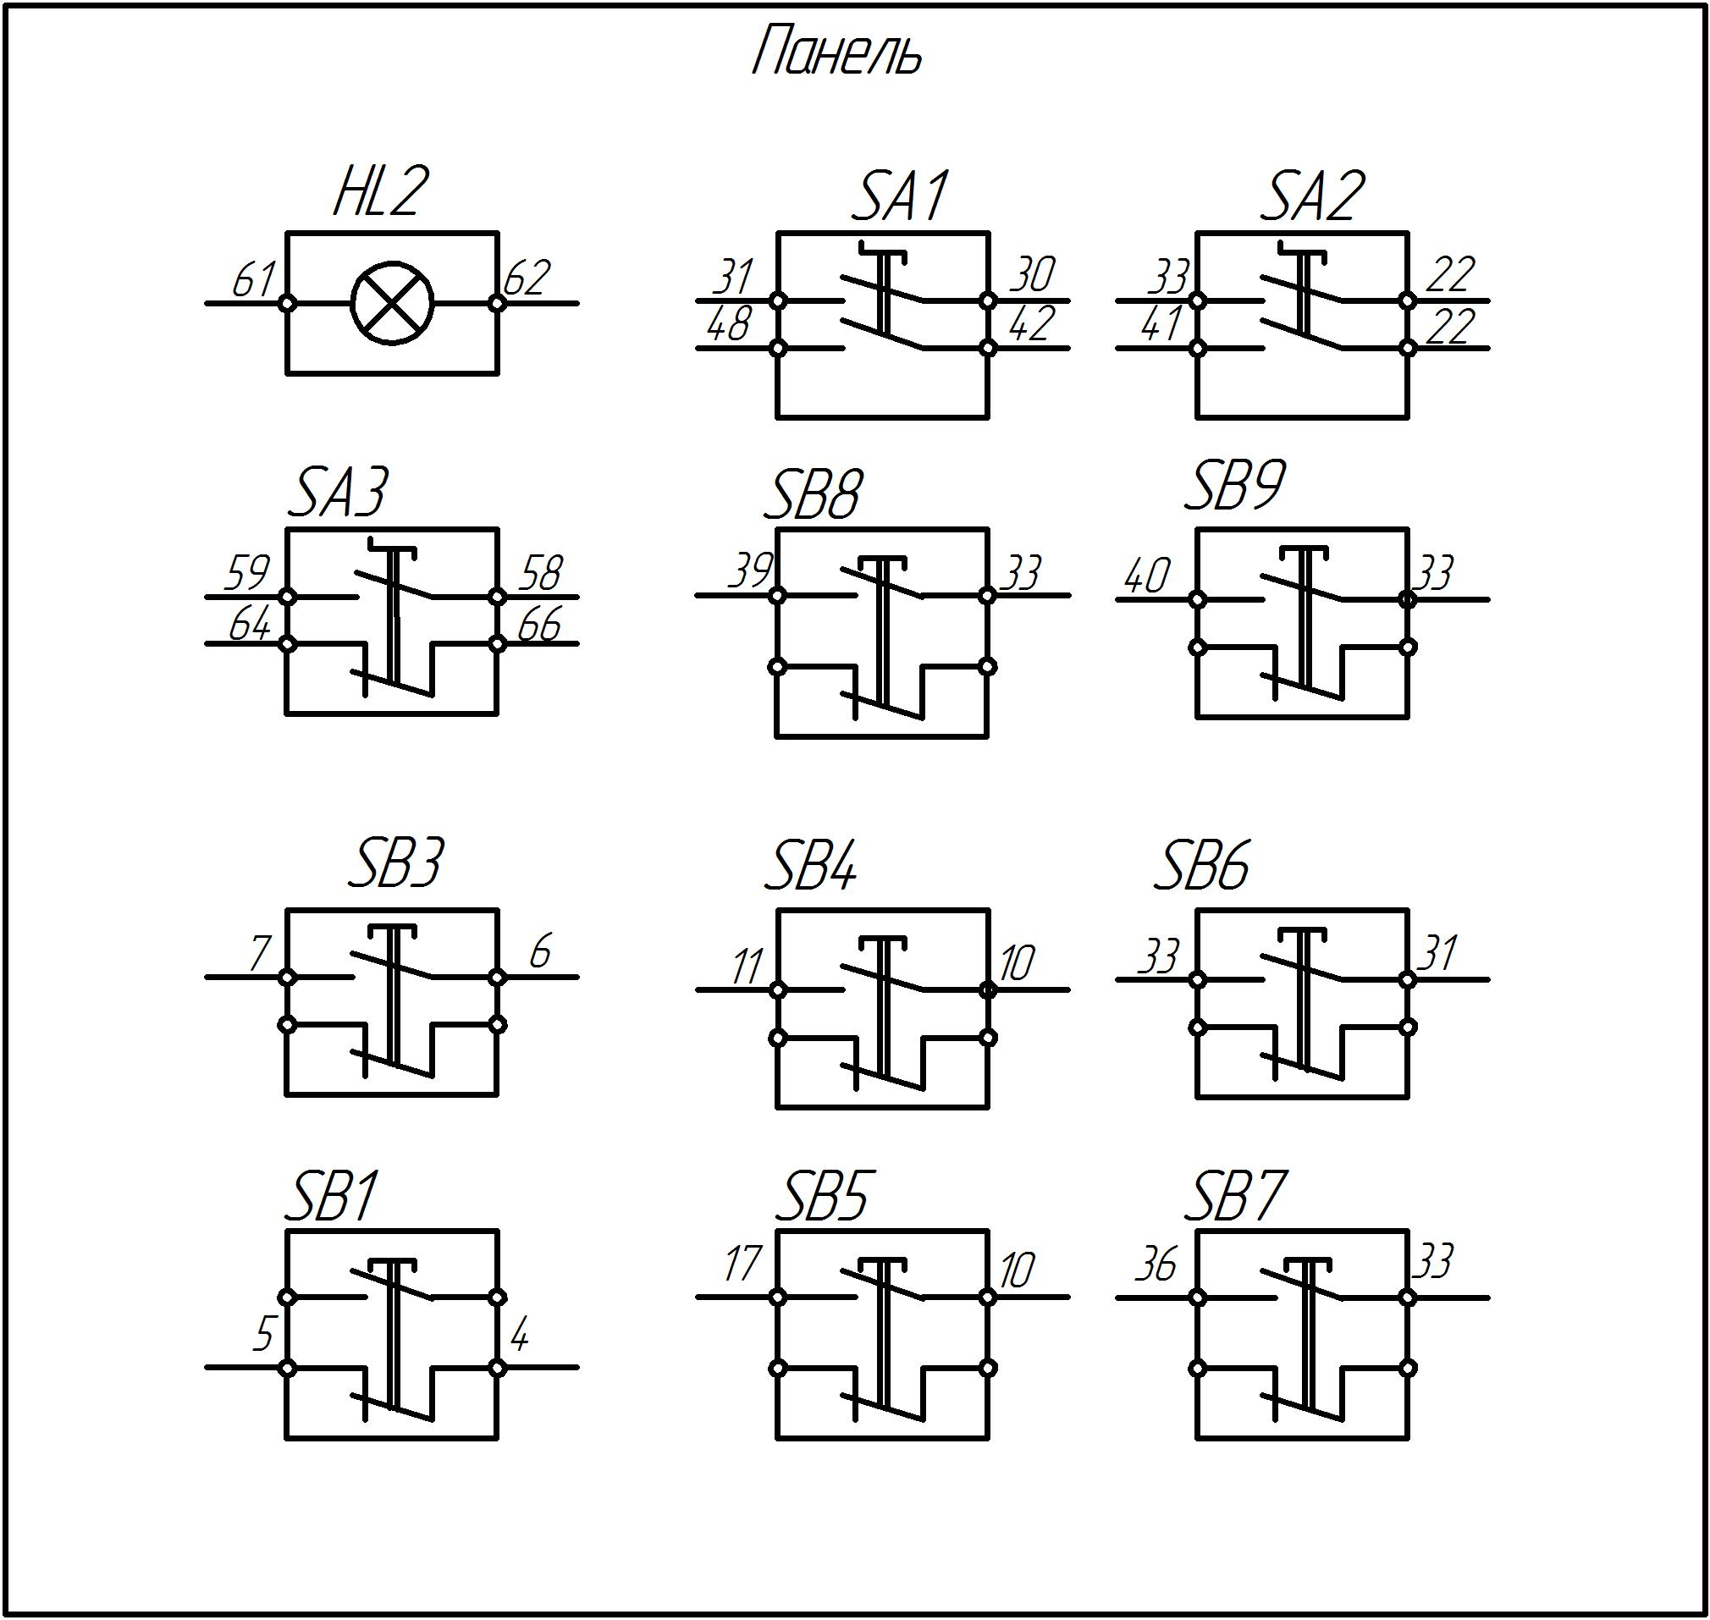

Рис. 15. Схема пульта управления
Таблица 10 соединений пульта управления

Номер провода | Соединяемые элементы | Данные провода |  |  | Примечание
Номер провода | Соединяемые элементы | Марка | Сечение,  мм² | Цвет | Примечание
4 | Жгут16 – SB1 | ПВ3 | 1,0 | K
5 | Жгут16 – SB1 | ПВЗ | 1,0 | К
6 | Жгут16 – SB3 | ПВ3 | 1,0 | K
7 | Жгут16 – SB3 | ПВ3 | 1,0 | K
10 | Жгут16 – SB4 – SB5 | ПВЗ | 1,0 | К
11 | Жгут16 – SB4 | ПВ3 | 1,0 | K
17 | Жгут16 – SB5 | ПВЗ | 1,0 | К
22 | Жгут16– SA2 | ПВ3 | 1,0 | K
30 | Жгут16– SA1 | ПВЗ | 1,0 | К
31 | Жгут16– SB6– SA1 | ПВ3 | 1,0 | K
33 | Жгут16– SA2– SB6– SB7 - SB8– SB9 | ПВ3 | 1,0 | K
36 | Жгут16– SB7 | ПВ3 | 1,0 | K
39 | Жгут16– SB8 | ПВЗ | 1,0 | К
40 | Жгут16– SB9 | ПВ3 | 1,0 | K
41 | Жгут16– SA2 | ПВ3 | 1,0 | K
42 | Жгут16– SA1 | ПВ3 | 1,0 | K
48 | Жгут16– SA1 | ПВ3 | 1,0 | K
58 | Жгут16– SA3 | ПВ3 | 1,0 | K
59 | Жгут16– SA3 | ПВ3 | 1,0 | K
61 | Жгут16– HL2 | ПВЗ | 1,0 | К
62 | Жгут16– HL2 | ПВ3 | 1,0 | К

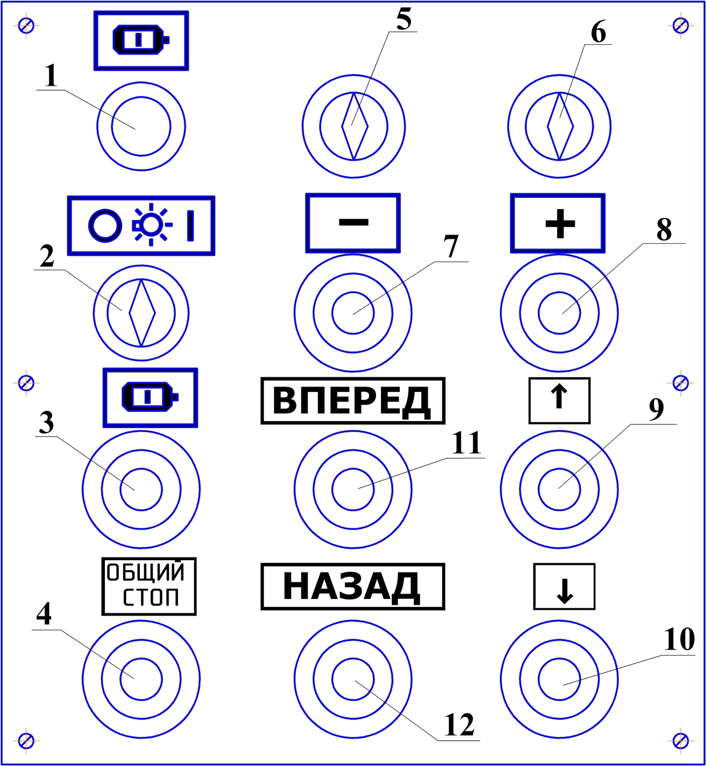

Рис. 16. Пульт управления

Перечень графических символов, применяемых на ножницах

Поз.  (Рис.16) | Символ | Наименование
1, 3 |  | Пуск электродвигателя  Лампа сигнальная
2 |  | Переключатель включения лазерного указателя линии реза или определение линии реза по струне
4 |  | Кнопка «Общий стоп»
5 | - | Переключатель режимов «Одиночный рез», «Цикл»
6 | - | Переключатель режимов «Работа»,  «Наладка»
7 | 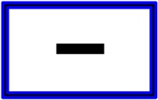 | Кнопка уменьшения угла наклона ножевой балки.  Работает только в наладочном режиме.
8 |  | Кнопка увеличения угла наклона ножевой балки.  Работает только в наладочном режиме.
9 |  | Кнопка подъема ножевой балки.  Работает только в наладочном режиме.
10 |  | Кнопка опускание ножевой балки.  Работает только в наладочном режиме.
11 |  | Кнопка перемещения заднего упора «Вперед»
12 |  | Кнопка перемещения заднего упора «Вперед»

Кнопки SB6- SB9 работают только в наладочном режиме.
Режим «Одиночный рез». Переключатель SA1 устанавливается в положение режим «Одиночный рез». В данном режиме ножевая балка совершает «Одиночный ход» только при нажатии на педаль SВ10. При отпускании педали ножевая балка возвращается в исходное верхнее положение.
Режим «Цикл». Переключатель SA1 устанавливается в положение режим «Цикл». При нажатии на педаль SВ10 ножевая балка совершит «Одиночный ход» до конца реза и затем возвращается в исходное верхнее положение.

9 Меры безопасности при использовании НОЖНИЦ

9.1. Эксплуатация ножниц разрешается только после ознакомления с их устройством и руководством по эксплуатации.
9.2. Работающему на ножницах необходимо знать и строго соблюдать правила по технике безопасности, изложенные в соответствующих разделах руководств и инструкции.
9.3. Подход к зоне обслуживания ножниц должен быть свободным.
9.4. Перед началом работы необходимо:
- произвести внешний осмотр ножниц, устранить неисправности;
- произвести заземление электрооборудования ножниц, пульта управления к цеховому контуру заземления;
- проверить работу ножниц;
- проверить работу блокирующих устройств;
- проверить наличие контрольно-регулирующей аппаратуры, сигнализации, защитных устройств;
- проверить оснащенность гидросистемы предохранительными клапанами;
9.5. Устранение неисправностей производите только при выключенном вводном выключателе. Выключать и включать вводной выключатель под нагрузкой запрещается.
9.6. ВНИМАНИЕ!
Запрещается работать со снятым ограждением зоны прижимов и реза. Не допускается при работе ножниц вносить руки в зону прижимов и реза.
9.7. ВНИМАНИЕ!
После каждой смены ножей и регулировки зазора между ножами необходимо во избежание аварий первый ход ножевой балки осуществлять вхолостую в режиме «Наладка», следя при этом, чтобы не произошло набегание верхнего ножа на нижний.
9.8. ВНИМАНИЕ!
Категорически запрещается во время работы ножниц:
- допускать и работать на ножницах рабочих, не прошедших инструктаж по их эксплуатации и обслуживанию;
- эксплуатация неисправных ножниц;
- производить работу при нарушенном заземлении или его отсутствии;
- производить ремонт, устранение неисправностей на ходу при включенном вводном выключателе электросети;
- работать при наличии течи в гидроприводе;
- вести наладку, регулировку, чистку;
- производить шприцем смазку ножниц;
- находиться в зоне выгрузки отрезанных заготовок;
- резать материал, не соответствующий технической характеристике ножниц.
9.9. При ремонте и устранении неисправностей обязательно зафиксировать ножевую балку с обоих сторон фиксирующими винтами в верней мертвой точке.

10 УКАЗАНИЯ ПО ТЕХНИЧЕСКОМУ ОБСЛУЖИВАНИЮ
10.1.Техническое обслуживание ножниц состоит из проверки их технического состояния внешним осмотром и в процессе работы, цель которых – предупредить возникновение неисправностей (повысить надежность) и уменьшить изнашивание деталей (повысить долговечность) и, следовательно, длительное время поддерживать ножниц в состоянии постоянной технической исправности и готовности к работе.
10.2. Правильная эксплуатация и уход гарантируют безотказную работу ножниц, увеличивает их межремонтные сроки и производительность.
Для этого нужно соблюдать следующие правила:
- содержать ножницы в чистоте;
- приступая к работе, проверить в наличие масла в баке гидропривода, редукторе, при необходимости долить по риске маслоуказателя;
- первичную замену масла производить через три месяца после пуска ножниц в эксплуатацию, а затем регулярно осуществлять контроль за качеством масла и, при необходимости, его заменять но не реже одного раза в шесть месяцев работы;
- перед пуском удалить воздух из гидросистемы;
- периодически проверять паспортные данные ножниц, при наличии отклонений ножницы остановить и настроить;
- следить за состоянием трубопроводов на отсутствия течи масла;
- ежедневно проверять исправность заземляющих устройств;
- при длительной интенсивной работе ножниц периодически проверить нагрев узлов, следить за состоянием подшипниковых узлов, они должны быть постоянно смазаны;
- следить за состоянием электрических блокировок рабочих органов;
- по окончании работы очистить ножницы от грязи и пыли, смазку производить согласно требованием раздела «Смазочная система» настоящего РЭ;
- периодически, не реже одного раза в шесть месяцев проверять положение ножниц на фундаменте.
10.3. Ножницы обслуживаются одним оператором III разряда.

- СВИДЕТЕЛЬСТВО О ПРИЁМКЕ

Ножницы гильотинные гидравлические модели ______________

заводской номер ______________

выполнены в соответствии с конструкторской документацией и выдержали испытание согласно установленным требованиям.

Дата испытания __________________ 20 ___ г.

На основании осмотра и проведенных испытаний станок признан годным для эксплуатации.

Дата выпуска __________________ 20 ___ г.

М.П.

- СВИДЕТЕЛЬСТВО О КОНСЕРВАЦИИ.

Ножницы гильотинные гидравлические модели ______________

заводской номер ______________

подвергнуты консервации согласно техническим требованиям.

Дата консервации __________________ 20 ___ г.

Консервацию произвел _________________________/___________

Изделие после консервации принял ________________________/___________

- СВИДЕТЕЛЬСТВО ОБ УПАКОВКЕ

Ножницы гильотинные гидравлические модели упакован в соответствии с техническими требованиями.

Станок укомплектован согласно комплекту поставки.

Все прилагаемые к станку запасные части и принадлежности упакованы в отдельный ящик.

Комплектность станка произвел__________________________________

Комплектность станка принял ___________________________________

18 ГАРАНТИЙНЫЕ ОБЯЗАТЕЛЬСТВА

Гарантийный срок службы ______ месяц __.

В течение этого срока предприятие изготовитель гарантирует исправность и точность станка при условии соблюдения потребителем правил транспортирования, хранения и эксплуатации.

Начало гарантийного срока исчисляется со дня реализации продукции.

Указанный гарантийный срок не распространяется на замену и ремонт быстроизнашивающихся деталей.

Указанный гарантийный срок не распространяется на комплектующие изделия станка, на которые гарантийный срок предусмотрен соответствующими стандартами и т.д.

